|  |  |  |
| --- | --- | --- |
|  |  | Belenus Szoftver Rendszer  Felhasználói dokumentáció  1.0-ás verzió |

Tartalom

Általános információk 4

A Belenus Szoftver Rendszer 4

Megjegyzések, jelölések 4

Rendszerkövetelmények 5

Szükséges hardver környezet 5

Szükséges szoftver környezet 5

A Belenus alkalmazás használata 6

Az alkalmazás indítása 6

Az alkalmazás első használata 8

Az alkalmazás napi használata 9

Műszak, pénztár 9

Műszak / Pénztár nyitás 10

Műszak / Pénztár zárás 13

Műszak / pénztár használata különböző felhasználóval 14

Több műszak / pénztár nyitása egy napon 15

Bevételek, kiadások, fizetés menete 16

Bevétel könyvelése, fizetés 16

Bevásárlókosár 20

Költségek, kiadások 23

Bevétel törlése, sztornó 24

Gépek működtetése 27

Gép indítása, gép állapotok közötti lehetőségek 27

Gép indítása időtartam megadásával 29

Gép indítása bérlettel 31

Gép indítása bérlet és készpénzes használattal 34

Bérletekkel kapcsolatos műveletek 36

Bérletek regisztrálása 37

Bérlet eladása 39

Bérlet feltöltése 42

Elveszett bérlet cseréje 44

Bérletek összekapcsolása 46

Termékekkel kapcsolatos műveletek 49

Termékek eladása 49

Vendégekkel kapcsolatos műveletek 51

Új vendég felvétele 51

Vendégek kezelése 53

Vendég – bérlet összekapcsolás 54

Vendég kiválasztása 58

Program beállítások 59

Általános beállítások, program testreszabása 59

Általános beállítások 60

Megjelenítés beállítások 61

Gép beállítások 63

Bérlet beállítások 64

Pénztár beállítások 65

Adminisztrátori beállítások 66

Felhasználók 67

Kedvezmények 69

Új kedvezmény 69

Kedvezmény módosítása 71

Gép csoportok 72

Gép típusok 73

Gép állapotok 74

Gép beállítások 76

Bérlettípusok 79

Bérletek 81

Új bérlet létrehozása 81

Meglévő bérlet módosítása 82

Termék típusok 84

Termék események 85

Termékek 86

Termékkészlet változtatás 86

Termék adatainak szerkesztése 87

Fizetési módok 88

Liszensz adatok 89

# Általános információk

## A Belenus Szoftver Rendszer

A ***Belenus Szoftver Rendszer*** (*továbbiakban Belenus*) alkalmazás a KiwiSun Franchise hálózat megbízásából a korábbi ***Szolárium Vezérlő*** alkalmazás kiváltására készült.

A ***Belenus*** alkalmazás tartalmazza mindazon funkciókat, melyek a ***Szolárium Vezérlő*** alkalmazás részei voltak és ezen túl rendelkezik több, új funkcióval is. A ***Belenus*** alkalmazás adatbiztonság szempontjából is többet nyújt elődjénél. A modernebb adatkezelő rendszer segítségével lényegesen biztonságosabb, jobb lett a szalonok működtetéséhez szükséges adatok tárolása és elérhetősége. A ***Belenus*** alkalmazás része lett egy önállóan működtethető ***Statisztika Megjelenítő alkalmazás***, mely segítségével a szalon működésével és a szalonhoz tartozó adatokkal kapcsolatos több, különböző statisztikai lista készíthető el.

A ***Belenus*** alkalmazásról naprakész információk a <http://belenus.pagonymedia.hu> oldalon találhatóak meg.

## Megjegyzések, jelölések

Ezen dokumentáció a ***Belenus*** alkalmazás felhasználóinak készült. A dokumentáció megértéséhez és a ***Belenus*** alkalmazás használatához alapfokú számítástechnikai ismeretekre és a KiwiSun szolárium gépek használatával kapcsolatos, illetve a KiwiSun szolárium szalonokban történő egyéb tevékenységek teljes körű ismeretére van szükség. Ezért a dokumentáció szigorúan csak a ***Belenus*** alkalmazással kapcsolatos ismeretanyagra koncentrál.

A dokumentációban az alábbi képek mellett speciális információk, utasítások találhatóak.

|  |  |
| --- | --- |
|  | Billentyű kombináció. Egy adott tevékenység elérése megadott billentyűk lenyomásával. |
|  | Figyelmeztetés. Egy adott tevékenységgel, programrésszel kapcsolatos megjegyzés, amely fontos plusz információkat tartalmaz. |

# Rendszerkövetelmények

A ***Belenus*** alkalmazás csak a KiwiSun Franchise hálózat partner szalonjaiban, megadott hardver és szoftver környezetben működik.

## Szükséges hardver környezet

A ***Belenus*** alkalmazás szabványos személyi számítógépen működik. A számítógépnek rendelkeznie kell a megszokott perifériákon (*monitor, billentyűzet, egér*) kívül soros csatlakozóval (*RS232*) vagy USB csatlakozóval és erre csatlakoztatott soros csatlakozó átalakítóval.

A soros csatlakozó és az arra kötött ***KiwiSun vezérlőegység*** elengedhetetlen feltétele a szolárium szalonokban működő szolárium- és egyéb gépek működtetésének. Ezek hiányában a ***Belenus*** alkalmazás csak DEMÓ módban képes működni.

A ***KiwiSun vezérlőegység*** a KiwiSun Franchise hálózat által kerül telepítésre a szolárium szalonokba.

A felsorolt kiegészítőkön kívül opcionálisan szabványos vonalkód olvasó eszköz, illetve nyomtató is csatlakoztatható a számítógéphez, melyek használata megkönnyítheti az alkalmazás működtetését.

## Szükséges szoftver környezet

A ***Belenus*** alkalmazás 32 bites Microsoft Windows XP illetve Microsoft Windows 7 operációs rendszereken működik. Az alkalmazás működéséhez szükséges egyéb alkalmazások és segéd állományok a ***Belenus*** alkalmazás telepítésekor automatikusan kerülnek fel a kijelölt számítógépre. A telepítést a KiwiSun Franchise szakemberei végzik, ezzel kapcsolatban az alkalmazás felhasználóinak semmilyen egyéb tennivalójuk nincs.

# A Belenus alkalmazás használata

## Az alkalmazás indítása

A ***Belenus*** alkalmazás telepítésekor mind a ***Start Menü***be, mind pedig az ***Asztal***ra felkerült az alkalmazás indítására szolgáló parancsikon.

Az alkalmazás indításához kattintson kétszer az asztalon található parancsikonra vagy a ***Start Menü -> Programok (****Windows 7 esetén* ***Minden program) -> Belenus*** menüben található ikonra.

Az alkalmazás elindítása után megjelenik a „betöltési képernyő”, melyen az alkalmazás indítási folyamatát leíró információk jelennek meg, majd végül megjelenik az alkalmazás fő képernyője.

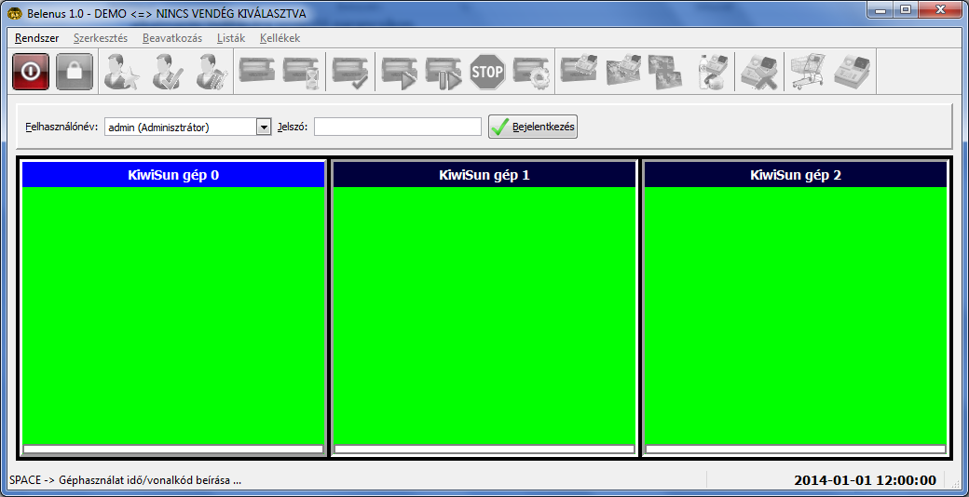

Kezdőképernyő

Az alkalmazás fő képernyője 5 részre oszlik: Menü sor; Eszköztár; Bejelentkező panel; Kijelző terület; Státusz sor.

A **Menü sor**on keresztül érhetőek el az alkalmazás funkciói, míg az **Eszköztár** a fontosabb funkciók elérhetőségét biztosítja. A **Bejelentkező panel** segítségével tudják a regisztrált felhasználók az alkalmazás használatát megkezdeni. A **Kijelző terület**en a szalonban telepített gépeket szimbolizáló kis panelok találhatóak, míg a fő képernyő alján található **Státusz sor**on az alkalmazás használatát segítő magyarázó szövegek kapnak helyet.

Az alkalmazás használatának megkezdéséhez regisztrált felhasználóként be kell jelentkezni. Amennyiben korábban már futott a ***Szolárium Vezérlő*** alkalmazás a számítógépen, a ***Belenus*** alkalmazás telepítése után a KiwiSun Franchise szakemberei egyéb adatok mellett a korábban regisztrált felhasználókat is importálták.

|  |  |
| --- | --- |
|  | A ***Belenus*** alkalmazás két előre definiált felhasználóval rendelkezik: **admin**és **kezelo**. Mind a két felhasználó jelszava megegyezik a felhasználói névvel.  Az alkalmazás biztonságos használata érdekében az alkalmazás első használatakor változtassa meg az **admin** és a **kezelo** felhasználók jelszavait, szükség esetén törölje a nem használt felhasználókat. |

Az alkalmazást csak sikeres bejelentkezés után lehet használni. Bejelentkezés előtt, illetve kijelentkezés után csak a program bezárását lehet kezdeményezni, illetve a ***Rendszer*** menü ***Névjegy …*** menüpontját kiválasztva az alkalmazás információs ablakát megnyitni.

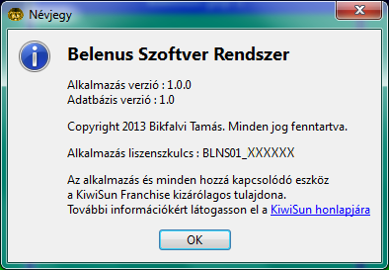

Alkalmazás névjegye

## Az alkalmazás első használata

Az alkalmazás megfelelő használatának feltétele, hogy a KiwiSun Franchise szakemberei a program telepítése után a program liszensz kulcsát aktiválják, illetve a gépeket megfelelő módon beállítsák, ideértve a géptípust és gépek üzemórájával kapcsolatos adatokat.

Ezen dokumentációnak nem része azon tevékenységek leírása, melyekhez a KiwiSun Franchise szakembereinek rendszeradminisztrációs jogosultsága szükséges.

A ***Belenus*** alkalmazás első használatakor a szalon tulajdonosának – *az adminisztrátornak* – kell beállítani az alkalmazással kapcsolatos (*az alkalmazás működését és megjelenését befolyásoló*) és a szalon működtetésével kapcsolatos adatokat. A különböző beállításokkal lehet a ***Belenus*** alkalmazást teljes mértékben testre szabni, a használatot biztonságossá és jól nyomon követhetővé tenni. A program beállításához segédlet a *Program beállítások* fejezetben található.

Az első indításkor a következőket kell beállítani:

* A program nyomkövetési szintjeit (*Általános beállítások* fejezet)
* A program megjelenés paramétereit (*Megjelenítés beállítások* fejezet)
* A géphasználat ÁFA kulcs értékét (*Gép beállítások* fejezet)
* A bérletekre vonatkozó általános adatokat (*Bérlet beállítások* fejezet)
* A gépek egyedi adatait (*Gép beállítások* fejezet)

Amennyiben a ***Belenus*** alkalmazást a korábbi ***Szolárium Vezérlő*** alkalmazás lecseréléseként telepítették és a KiwiSun szakemberei importálták a régi program adatait a következő lépések opcionálisak:

* Program felhasználóinak felvétele a programba (*Felhasználók* fejezet)
* Bérlettípusok, bérletek felvétele a programba (*Bérlettípusok* és a ***Hiba! A hivatkozási forrás nem található.*** fejezet)
* Terméktípusok, termékek felvétele a programba (*Termék típusok*, *Termék események* és *Termékek* fejezet)

Az alkalmazás megfelelő beállítása után a programból ki kell jelentkezni az adminisztrátori felhasználóval. A kijelentkezéskor a következő ablak jelenik meg

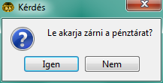

Az ***Igen*** gombra kattintva befejeződik az alkalmazás előkészítése és ezzel a program készen áll a rendszeres, napi használatra.

## Az alkalmazás napi használata

A ***Belenus*** alkalmazás úgy van kialakítva, hogy támogassa a szalonok működtetését nem csak a gépek vezérlése, de a szalonnal kapcsolatos adminisztrációk tekintetében is. Ennek jegyében a program nyilvántartja – *az alkalmazás felhasználóihoz kötve* – az összes tevékenységet, ideértve a pénzforgalommal (*bérlet-, termék eladás, készpénzes gép indítás*) illetve a pénzmozgást nem igénylő (*bérletes gépindítás, adminisztrációk*) tevékenységeket is.

### Műszak, pénztár

Azért, hogy a bevételek és kiadások egyértelműen nyomon követhetőek legyenek, a program minden indításakor (*illetve minden alkalommal, amikor egy, az előzőleg bejelentkezett felhasználótól különböző felhasználó jelentkezik be*) – *igény szerint* – új műszakot indít. Minden egyes műszak dátumhoz és felhasználóhoz kötött, így visszamenőleg bármikor ellenőrizhető, hogy adott tevékenységet mikor és ki hajtott végre.

A műszakokhoz pénzforgalom is tartozik, így a program a műszakok indításakor az adott felhasználóhoz egy saját pénztárat rendel. Minden műszak pénztárának a - *pénztárat megnyitó* – bejelentkezett felhasználó a tulajdonosa és egyben felelőse.

A műszak és ezzel együtt a pénztár egészen addig tart (*addig aktív*), amíg azt vagy a pénztár tulajdonosa, vagy egy másik – *időközben bejelentkező* - felhasználó le nem zárja.

Amennyiben egy felhasználó – *például a szalon tulajdonosa, mint adminisztrátor* – csak rövid időre akar bejelentkezni, a korábban megkezdett műszakot (*és ezzel együtt a pénztárat*) nem kell lezárni, az aktív maradhat. Ebben az esetben az időközben elvégzett tevékenységek ugyan a rövid időre bejelentkezett felhasználó nevéhez lesznek kötve, de minden pénzmozgás az aktív műszakhoz, azaz pénztárhoz lesz lekönyvelve.

#### Műszak / Pénztár nyitás

A program adott napon történő első indításakor – *abban az esetben, ha az előző használat végén a műszak / pénztár le lett zárva* – az elsőként bejelentkező felhasználónak az alkalmazás automatikusan nyitja meg a hozzá tartozó műszakot / pénztárat.

Az eszköztár jobb szélén található – *pénztárat szimbolizáló ikonnal ellátott* – gombra kattintva

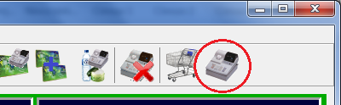

Eszköztár, pénztár gomb

lehet megtekinteni az aktuális műszak / pénztár kezelő ablakát.

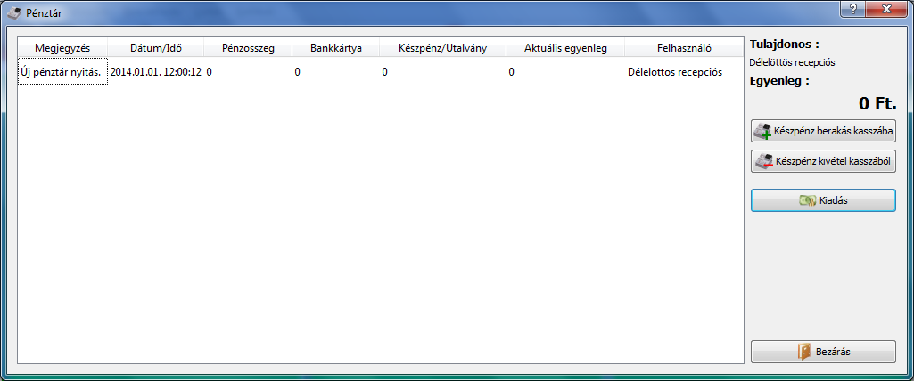

Pénztár kezelő ablak

A műszak megkezdésekor a pénztár egyenlege ***0 Ft.,*** hiszen nem volt még semmilyen pénzmozgás. Normál esetben a tényleges kasszákban azonban szokott lenni készpénz, váltópénz. A ***Készpénz berakás kasszába*** illetve a ***Készpénz kivétel kasszából*** gombok lenyomásával lehet kezdeményezni a pénztár aktuális egyenlegének megváltoztatását.

|  |  |
| --- | --- |
|  | A készpénz berakás és kivétel nem minősül pénzforgalmi tevékenységnek, ezért a kasszába így bekerülő, vagy onnan kikerülő összegek nem jelennek meg a könyvelésben de a pénztár egyenlegét befolyásolják. |

A váltópénz programba történő rögzítését a ***Készpénz berakás kasszába*** gombra kattintva kezdeményezhetjük.

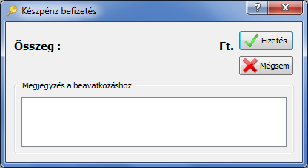

Készpénz berakása a kasszába

A megjelenő ablakban az ***Összeg :*** és a ***Ft.*** felirat közötti részbe lehet beírni a kívánt összeget, az alatta lévő szöveges mezőbe pedig – *igény szerint* – megjegyzést fűzni a készpénz pénztárba történő behelyezésének magyarázataként.

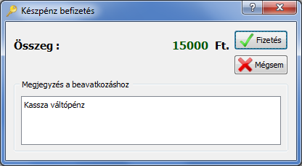

A ***Fizetés*** gombra kattintva megtörténik a készpénz behelyezés regisztrálása és a pénztár ablakban megjelenik az új bejegyzés.

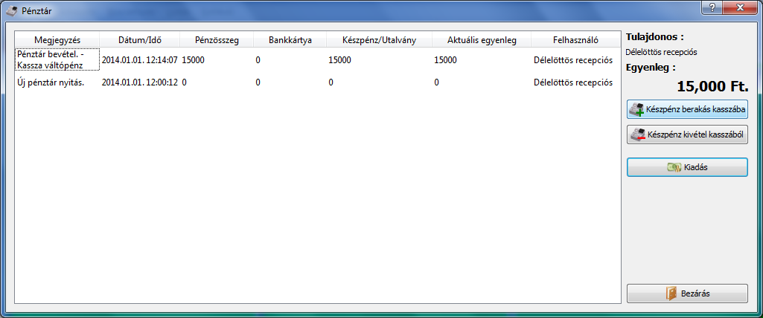

Pénztár nyitása váltópénz behelyezéssel

A pénztár ablakban időben fordított sorrendben jelennek meg a bejegyzések, így a legelső sorban mindig a legutolsó tevékenységhez tartozó bejegyzés fog látszódni.

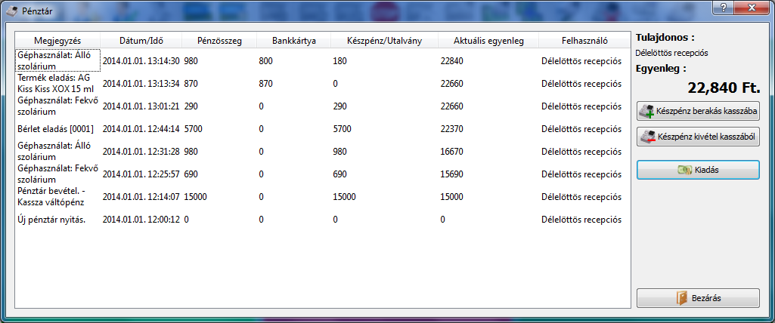

Pénztár események

Minden egyes bejegyzés egy, a pénztárhoz köthető eseményt jelenít meg. Egy bejegyzés a következő adatokat tartalmazza:

* **Megjegyzés**: az adott esemény szöveges magyarázata. Bérlet vagy termék eladás esetén például a megjegyzésben szerepel a bérlet vonalkódja, illetve az eladott termék neve.
* **Dátum/Idő**: a pontos dátum és időpont, amikor a tevékenység megtörtént.
* **Pénzösszeg**: az adott eseményhez tartozó pénzösszeg forintban.
* **Bankkártya**: a pénzösszeg bankkártyával kifizetett része forintban.
* **Készpénz/Utalvány**: a pénzösszeg készpénzben vagy utalvánnyal kifizetett része forintban.
* **Aktuális egyenleg**: a pénztár egyenlege az adott esemény bekövetkezte után.
* **Felhasználó**: az adott eseményt végrehajtó felhasználó neve

#### Műszak / Pénztár zárás

A műszak és ezzel együtt a pénztár zárása a felhasználó programból történő kijelentkezésével történik meg. Kijelentkezni az eszköztár ***Kijelentkezés*** gombjára (*vagy a* ***Rendszer*** *menü* ***Kijelentkezés*** *menüpontjára*) kattintva lehet.

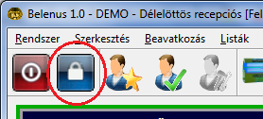

Kijelentkezés gomb az eszköztáron

Ha nincs beállítva az automatikus pénztár zárás (*Program beállítások* *fejezet* *Pénztár beállítások* *fejezete*) a programból való kijelentkezéskor a következő kérdő ablak jelenik meg.

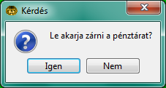

Pénztár lezárás

Amennyiben a ***Nem*** gombra kattintunk, a műszak és ezzel együtt a pénztár nem lesz lezárva. Ezután bármelyik felhasználó akar bejelentkezni, vagy ennek a műszaknak a pénztárával kell folytatnia a munkát, vagy a pénztár lezárása után nyithat saját pénztárt.

Amennyiben az ***Igen*** gombra kattintunk, a következő ablak jelenik meg:

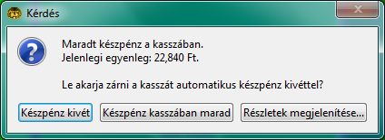

Pénztár lezárása pozitív egyenleggel

|  |  |
| --- | --- |
|  | A ***Részletek megjelenítése*** gombra kattintva a választási lehetőségeket magyarázó szöveg jelenik meg a dialógus ablak alsó részén. |

A ***Készpénz kivét*** gombra kattintva a program automatikusan bejegyez egy (könyvelési tételként nem szereplő) pénztár kiadási eseményt és úgy zárja le a pénztárat, hogy annak az egyenlege ***0 Ft.*** lesz. A ***Készpénz kasszában marad*** gombra kattintva a program úgy zárja le a pénztárat, hogy annak az egyenlege nem fog változni.

Az előbbi lehetőséget nap végén érdemes választani, míg az utóbbit akkor, ha a lezárt műszakot egy másik felhasználó új műszakja fogja követni.

#### Műszak / pénztár használata különböző felhasználóval

Amennyiben műszak közben egy másik felhasználó akar rövid időre bejelentkezni – *ilyen eset az, amikor pl. a szalon tulajdonos akar termékeket akar felvinni, vagy pl. adminisztrátori jogosultságot igénylő beavatkozást elvégezni* – az aktuális felhasználó kijelentkezésekor nyitva kell hagyni a pénztárat, majd az ideiglenes felhasználó bejelentkezésekor a megjelenő dialógus ablakban

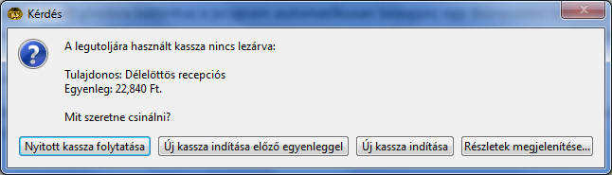

Kassza folytatása

a ***Nyitott kassza folytatása*** gombra kell kattintani.

A műszak azaz a pénztár folytatása közben ugyanúgy lehet tovább folytatni a gépek indítását, bérletek, termékek eladását. A bevétel az aktuális pénztárhoz lesz könyvelve, a tevékenységek viszont a bejelentkezett felhasználó nevéhez lesznek kötve.

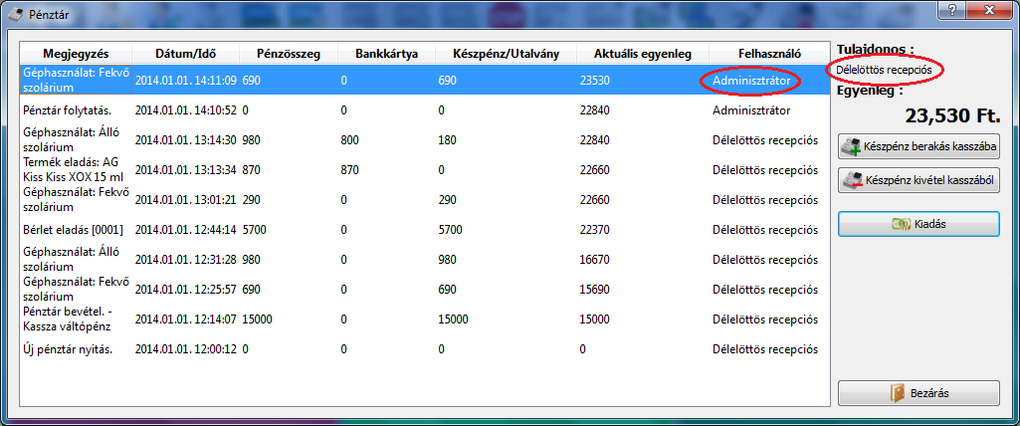

Pénztár használata különböző felhasználóval

Ezután, mikor az ideiglenesen bejelentkezett felhasználó kijelentkezett és a műszak tulajdonosa visszajelentkezett – *a pénztár nyitva hagyásával* – a műszakot ott tudja folytatni a tulajdonos, ahol abbahagyta.

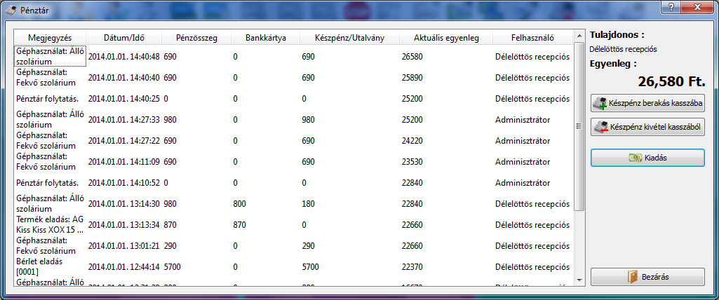

Pénztár folytatása

#### Több műszak / pénztár nyitása egy napon

Amennyiben egy adott napon több felhasználó dolgozik, egy korábban indított műszakot követő műszak többféleképpen folytatódhat.

A legegyszerűbb eset, amikor az előző műszak felhasználója a műszak zárásakor az egyenlegnek megfelelő készpénz kivéttel zárja a pénztárat. Ebben az esetben az új műszakot indító felhasználó bejelentkezésekor automatikusan indul az új műszak és ezzel együtt nyílik az új pénztár.

Minden más esetben az új műszak indítását befolyásolja, hogy az előzőleg indított műszak le volt-e zárva, illetve, hogy a pénztárban van-e pénzösszeg, vagy sem. Ez utóbbi alapján kezdődhet az új műszak ***0 Ft***-os egyenleggel, vagy az előző műszak egyenlegével.

A program ezekben az esetekben mindig lehetőséget ad a felhasználónak, hogy válasszon, hogyan akarja a műszakját indítani.

### Bevételek, kiadások, fizetés menete

Bármilyen pénztárt érintő tevékenységről legyen is szó, a tevékenység vagy növeli, vagy csökkenti a pénztár egyenlegét. Egyenleg növelő tevékenység lehet bérlet, vagy termék eladása, szolgáltatás nyújtása, vagy géphasználatból eredő bevétel. Egyenleg csökkentő tevékenység lehet olyan kiadás, ami a szalon adott napi tevékenységéhez tartozik, például a szalonban a vendégek számára kirakott napi újságok, magazinok árának kifizetése. De az egyenleget csökkenti az is, ha valamilyen okból egy elkönyvelt bevételt vissza kell vonni, azaz sztornózni.

#### Bevétel könyvelése, fizetés

Akármit kell kifizetni, legyen az bérlet, termék vagy géphasználat, a fizetés menete ugyanúgy működik. Az adott tevékenység során eljutunk arra a lépésre, amikor az ***Eladás*** (*vagy például bérlet feltöltés esetén* ***Feltöltés***) gombra kell kattintani. Ekkor a következő ablak jelenik meg:

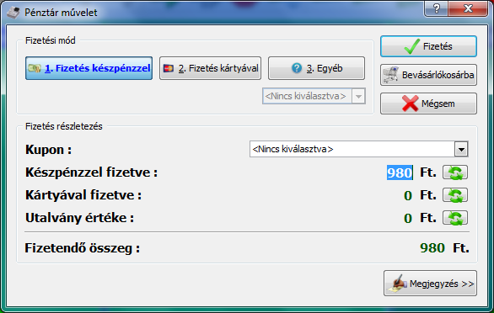

Géphasználat fizetése készpénzzel

Az ablak felső a ***Fizetési mód*** részén választhatjuk ki, hogy milyen módon akarjuk a fizetést elkönyvelni. Attól függően, hogy melyik módot választjuk a ***Fizetési mód***nál található gombokra kattintva, a ***Fizetés részletezés***nél a fizetendő összeg értéke máshol jelenik meg.

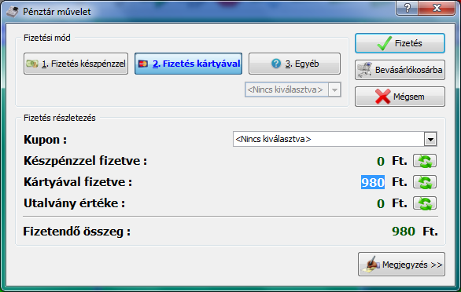

Géphasználat fizetése bankkártyával

Ha az ***Egyéb*** gombra kattint, a fizetendő összeg alapértelmezettként a ***Kártyával fizetve*** mezőben jelenik meg és az ***Egyéb*** gomb alatt található legördülő lista elérhetővé válik.

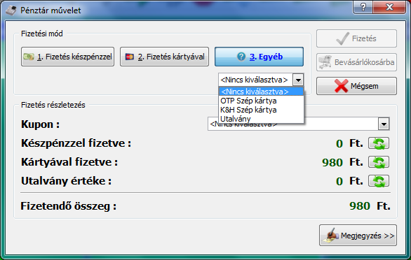

Géphasználat fizetése egyéb módon

Attól függően tehát, hogy melyik fizetési módot választjuk, a fizetendő összeg értéket máshol jelenik meg. Ez a gyakorlatban azt jelenti, hogy a fizetés megtörténtekor a program a különböző fizetési módokat másként könyveli el. A ***Készpénzzel fizetve*** mezőnél és az ***Utalvány értéke*** mezőnél található összeg a készpénzes kasszában is megjelenik, míg a ***Kártyával fizetve*** mezőnél lévő összeg csak a napi könyvelésben szerepel.

Ha kiválasztotta a kívánt fizetési módot, lehetősége van – *amennyiben a vendég rendelkezik vele* – kupon használatot beállítani. A ***Kupon*** melletti legördülő listából válassza ki a megfelelő kupont.

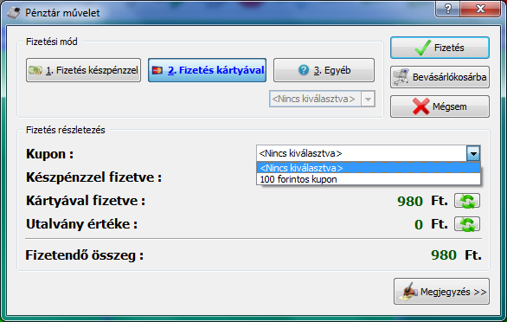

Kupon használat

A megfelelő kupon kiválasztásakor a program automatikusan módosítja a ***Fizetendő összeg*** és a ***Fizetési mód***nak megfelelő fizetési mező (***Készpénzzel fizetve, Kártyával fizetve, Utalvány értéke***) értékét a kuponnak megfelelően.

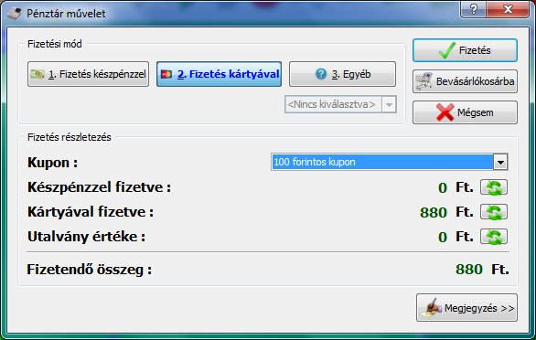

Fizetés 100 forintos kupon felhasználásával

A fizetési mód kiválasztása és az esetleges kupon kiválasztása után a ***Készpénzzel fizetve***, a ***Kártyával fizetve*** és az ***Utalvány értéke*** mezők tartalmát módosíthatja kézzel. Erre akkor lehet szükség, ha például a vendég bankkártyával akar fizetni, de az adott bankkártyán a fizetendő összegnek csak egy része van meg fedezetként. Ezért a vendég készpénzzel akarja kiegészíteni a bankkártyával fizetendő összeget.

Ebben az esetben először kattintson a ***Fizetés kártyával*** gombra. Ezzel a teljes fizetendő összeg a ***Kártyával fizetve*** mezőbe kerül. Majd kézzel írja át a mezőben lévő összeget arra, amit a vendég fizetni akar.

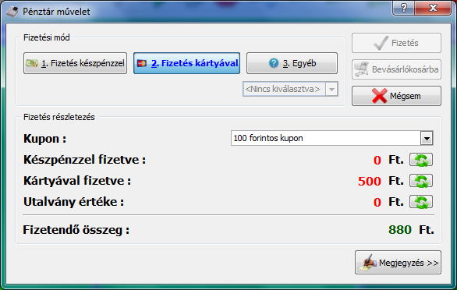

Géphasználat fizetése kártyával és készpénzzel 1. lépés

Az érték átírásakor a program – *megváltozott színnel* – jelzi, hogy a megadott összeg nem egyezik a fizetendő összeggel. Ekkor a ***Fizetés*** és a ***Bevásárlókosárba*** gombok elérhetetlenné válnak. A jobb oldalon található  gombra kattintva a program a megfelelő mező értékét kiegészíti annyival, hogy a mezők (***Készpénzzel fizetve, Kártyával fizetve, Utalvány értéke***) értékének összege megegyezzen a ***Fizetendő összeg***gel.

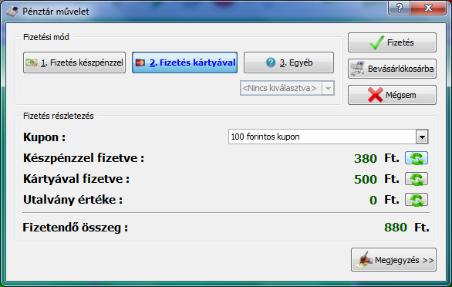

Géphasználat fizetése kártyával és készpénzzel 2. lépés

Ha kiválasztotta a kívánt fizetési módot és beállította a fizetési összegeket is, lehetősége van a ***Fizetés*** gombra kattintva azonnal lekönyvelni a fizetendő összeget, vagy a ***Bevásárlókosárba*** gombra kattintva későbbre halasztani a fizetés könyvelését.

|  |  |
| --- | --- |
|  | Ha a fizetést nem akarja azonnal lekönyvelni, érdemes csak az esetleges kuponhasználattal foglalkozni. A kosárból történő fizetéskor ugyanis a fizetési rész összegeket újból meg kell adni. |

Az ablak jobb alsó sarkában található ***Megjegyzés*** gombra kattintva rövid szöveges megjegyzést írhatunk be a könyvelésbe.

#### Bevásárlókosár

Előfordulhat, hogy a szalonba betérő vendég több dolgot akar venni. Például szoláriumozni szeretne, de ehhez rögtön bérletet akar venni és abból lehasználni egy egységet, valamint akar venni egy krémet is.

A folyamat ugyanúgy zajlik le, mint más esetekben. Első lépésben el kell adni a bérletet – *szükség szerint, ha a vendég még nem járt a szalonban, fel lehet venni az adatait* – majd elő kell készíteni a gépet a bérletes használatra. Ezután el kell adni neki a krémet. Amiben ez az eset különbözik a többitől az, hogy a bérlet, illetve a termék eladásnál (*vagy a géphasználat készpénzes részének kifizetésénél*) a ***Fizetés*** ablakban a ***Bevásárlókosárba*** gombra kell kattintani.

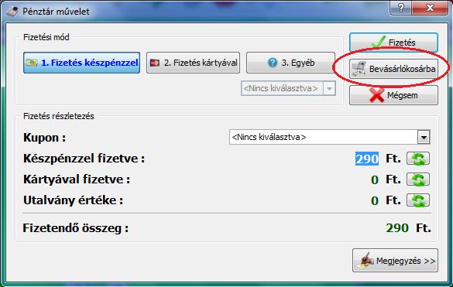

Fizetési tétel bevásárlókosárba

Amennyiben a tényleges fizetésre kerül a sor, kattintson az eszköztáron a ***Bevásárló kosár*** gombra.

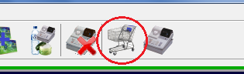

Bevásárló kosár gomb

A megjelenő ablakban láthatóak azok a tételek, amelyeket a kosárba rakott.

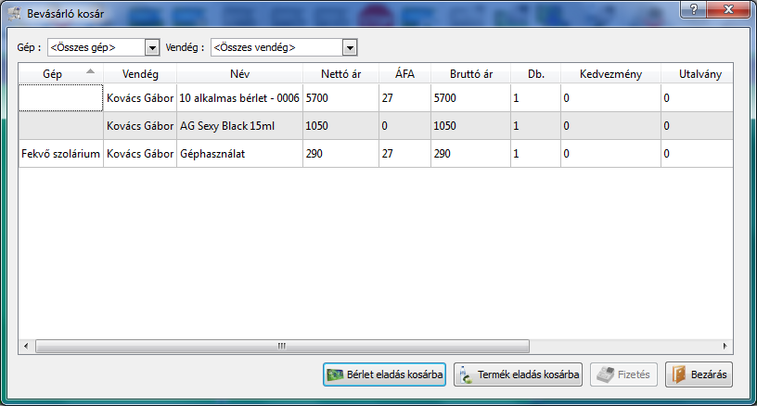

Bevásárló kosár

Válassza ki a kifizetni kívánt tételeket a megfelelő sorokra kattintva.

|  |  |
| --- | --- |
|  | Egyszerre több sor ki tud jelölni, ha kiválasztja az első sort és nyomva tartva az egér bal gombját lefelé húzza az egeret, vagy a CTRL billentyűt lenyomva tartva egyesével kattint a kijelölni kívánt sorokra. |

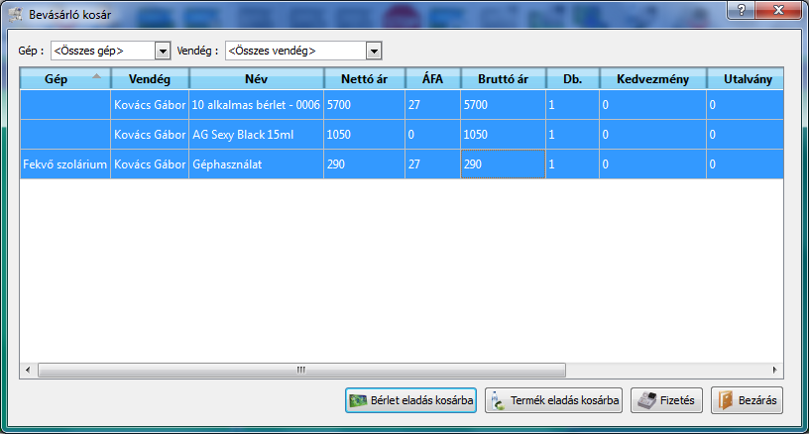

Kifizetésre kijelölt tételek

A ***Fizetés*** gombra kattintva megjelenik a Fizetés ablak az összesített fizetendő összeggel.

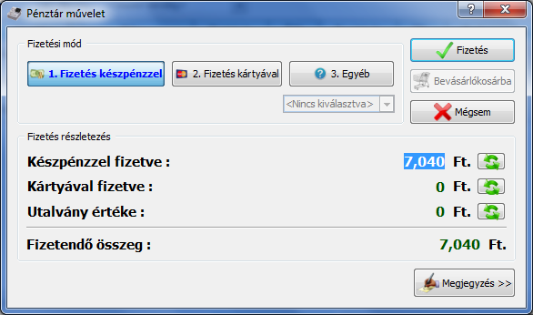

Fizetés kosárból

|  |  |
| --- | --- |
|  | Ha a bevásárló kosárból indítjuk a fizetést, a ***Bevásárlókosárba*** gomb nem lesz elérhető, illetve ilyenkor már nincs lehetőség megadni kedvezményt biztosító kupont. A kupont az egyes tételek fizetési ablakánál lehet csak megadni. |

A ***Fizetés*** gombra kattintva a program elkönyveli a kiválasztott tételeket bevételként. Ezen tételek bár egyszerre lettek elkönyvelve, külön tételként szerepelnek a könyvelésben.

#### Költségek, kiadások

Ha a szalonnak kiadásai vannak, melyek érintik a napi könyvelést, annak könyvelését a pénztár ablakból lehet indítani.

Kattintson az eszköztár jobb szélén található – *pénztárat szimbolizáló ikonnal ellátott* – gombra.



Eszköztár, pénztár gomb

A megjelenő ablakban

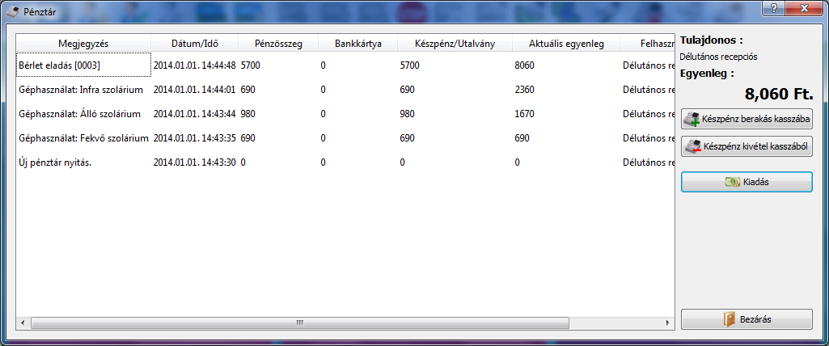

Pénztár

kattintson a ***Kiadás*** gombra. A megjelenő ablak ugyanaz, mint ami a ***Készpénz berakás kasszába*** vagy a ***Készpénz kivétel kasszából*** gombra kattintva jelenik meg.

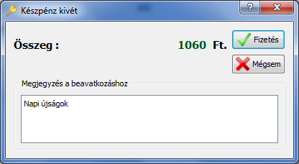

Készpénz kiadás

Írja be a kívánt összeget és megjegyzést a megfelelő helyekre, majd kattintson a ***Fizetés*** gombra.

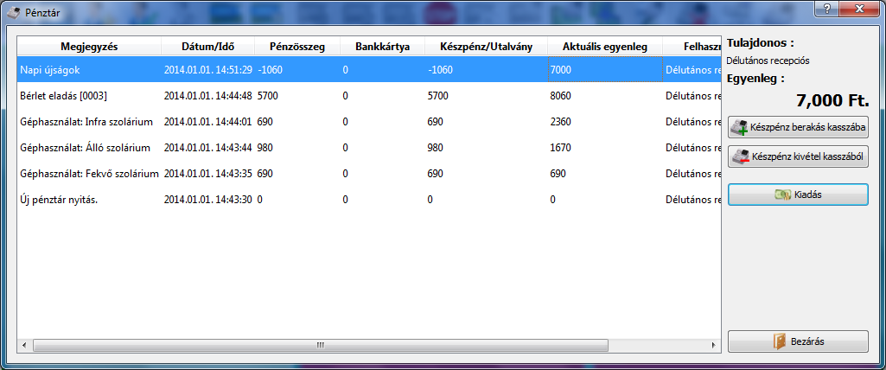

Pénztár kiadással

A kiadás ezzel megjelenik a pénztár események között, azonban a ***Készpénz berakás kasszába*** vagy a ***Készpénz kivétel kasszából*** gombokra kattintott eseményekkel ellentétben ez az esemény bekerül a könyvelésbe is, míg az előbbiek csak a pénztár egyenlegét módosítják.

#### Bevétel törlése, sztornó

Előfordulhat olyan esemény, amikor egy lekönyvelt pénztár eseményt valamilyen okból vissza kell vonni. Ez történhet például akkor, amikor a vendég a géphasználat kifizetése után rájön, hogy mégsem abba a gépbe akar menni, ahová már korábban lekönyvelték a befizetését és amelyik gépet már el is indították, hanem egy másikba. Ekkor – *csak ha a gép még Előkészítés állapotban van* – az ESC billentyű lenyomásával visszavonhatjuk a gép elindítását. Ilyenkor a program automatikusan törli a géphasználattal járó bevételt és lekönyvel egy „sztornó” tételt.

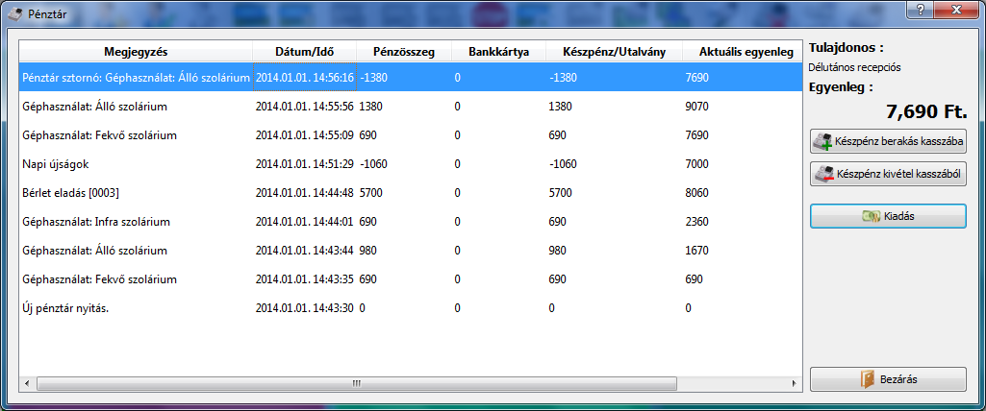

Pénztár géphasználat sztornó

Ebben az esetben a felhasználó részéről semmilyen további tevékenység elvégzésére nincs szükség.

Előfordulhat olyan eset is, amikor nem géphasználattal kapcsolatos bevétel könyvelését kell visszavonni. Ehhez kattintson az eszköztáron a ***Pénztár művelet visszavonása*** gombra.

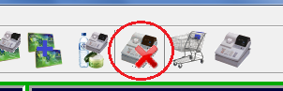

Pénztár művelet visszavonása gomb

A megjelenő ablakban – *időben fordított sorrendben* – látszanak a pénztár események.

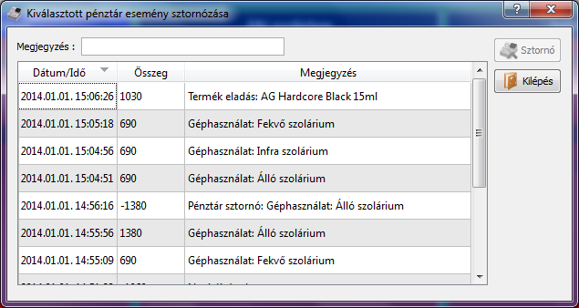

Sztornó ablak

Kattintson arra a sorra, amely tartalmazza a visszavonni kívánt pénztár eseményt. Amennyiben olyan eseményre kattintott, amelynek visszavonása engedélyezett, a ***Sztornó*** gomb elérhetővé válik.

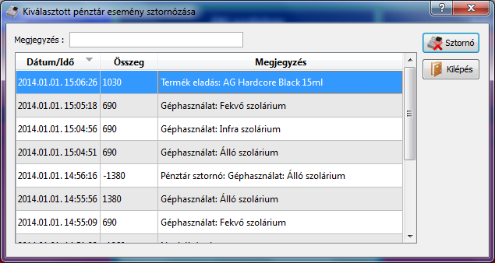

Visszavonható esemény a sztornó ablakban

Géphasználatot csak előkészület alatt lehet csak visszavonni és csakis a fő ablakból, sztornó tételt pedig értelemszerűen nem lehet visszavonni. Ilyen pénztár eseményeket tartalmazó sorokra kattintva a ***Sztornó*** gomb elérhetetlen marad.

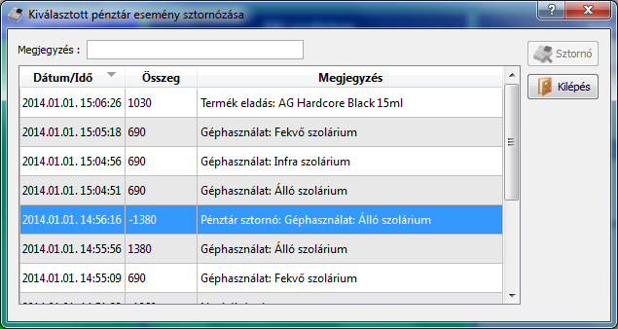

Nem visszavonható esemény

Amennyiben kiválasztotta a megfelelő eseményt, kattintson a ***Sztornó*** gombra.

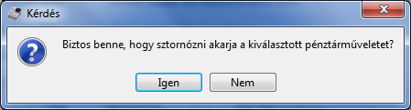

Sztornó megerősítése

A felbukkanó dialógus ablakban kattintson az ***Igen*** gombra és ezzel a kiválasztott esemény visszavonásra került.

### Gépek működtetése

A szolárium és egyéb gépek indítása a programból két módon valósítható meg: időintervallum megadásával, illetve bérlet használatával.

#### Gép indítása, gép állapotok közötti lehetőségek

A gépet az eszköztár ***Aktuális gép indítása*** gombra kattintva

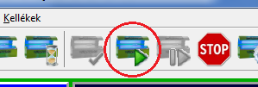

Eszköztár gép indítása

vagy a géphez tartozó panel bal alsó sarkában lévő ***Start*** gombra kattintva

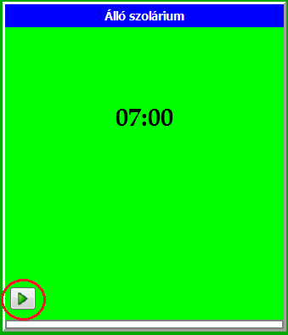

Gép előkészítve indításhoz

vagy a ***CTRL + S*** billentyűkombinációval lehet indítani. Ezután elindul a gép használatának folyamata.

A gépek működését az egymás után következő állapotok határozzák meg. Ezek beállítása a KiwiSun Franchise szakembereinek feladata. Egy átlagos szolárium gép állapotai a következők:

1. **Alap állapot**: a gép használat előtt áll, vagy elő van készítve használatra. A felhasználó beavatkozása kell a következő állapotba lépéshez.
2. **Előkészület**: a gép használata megkezdődött. Megadott idő (*egy számláló jelzi az időt*) elteltével a gép automatikusan átlép a következő állapotba. A következő állapotba lépést a gépet használó vendég is kezdeményezheti a gépben található ***Start/Stop*** gomb lenyomásával.
3. **Kezelés**: a gép használata folyamatban, működnek a szolárium csövek. Megadott idő (*egy számláló jelzi az időt*) elteltével a gép automatikusan átlép a következő állapotba.  
   A gép állapot megszakítható a ***Vészmegállítás*** gombra kattintva.
4. **Befejezés**: a gép használata befejeződik, a szolárium csövek lekapcsolnak, a hűtőventillátorok működnek. Megadott idő (*egy számláló jelzi az időt*) elteltével a gép automatikusan visszalép az **Alap állapot**ba.

Egyik állapotból a következőbe bizonyos esetekben át lehet ugrani, ha az adott állapot beállításai ezt lehetővé teszik (*Adminisztrátori beállítások fejezet Gép állapotok alfejezete*).

Amennyiben az aktuálisan bejelentkezett felhasználó jogosultsági szintje és az adott állapot beállításai megengedik, az eszköztárban, illetve a panel alsó részén elérhetővé válik az ***Aktuális státusz kihagyása*** gomb.

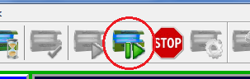

Aktuális státusz kihagyása

A gombra kattintva az alábbi dialógus ablak ugrik fel:

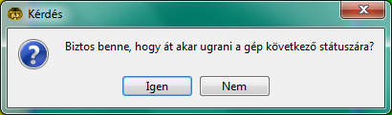

Amennyiben az ***Igen*** gombra kattintunk, a panel és ezzel együtt a hozzá tartozó gép átvált a következő állapotba. Ha a ***Nem*** gombra kattintunk, az adott állapot változatlanul folytatja a visszaszámlálást.

A biztonságos működés érdekében a ***Vészmegállítás*** gomb folyamatosan elérhető az eszköztáron

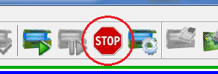

Vészmegállítás gomb

Ennek a gombnak lenyomásakor a program automatikusan felfüggeszti a gép működtetését és azonnal a következő (***Kezelés*** *esetén* ***Utóhűtés****,* ***Utóhűtés*** *esetén* ***Alap***) állapotba helyezi a gépet. Amennyiben a gép még csak az ***Előkészület***i állapotban van, a program teljesen leállítja a gépet.

A gép használatának befejezése után megjelenik egy felirat a panelon, ami arra figyelmezteti a felhasználót, hogy a gép már nem steril. Ezt az eszköztáron található ***A gép steril*** gombra kattintva lehet eltüntetni.

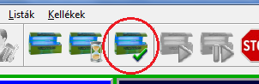

A gép steril gomb

#### Gép indítása időtartam megadásával

Gép indítása csak előre megadott időintervallumokkal lehetséges. Ezen időintervallumokat a program adminisztrátori jogosultsággal rendelkező felhasználói adhatják meg egyenként minden egyes géphez (*Adminisztrátori beállítások fejezet Gép beállítások fejezete*).

A gép időintervallum megadásával történő indításhoz egyszerűen el kell kezdeni begépelni a kívánt időintervallumot. Az első billentyű lenyomásakor megjelenik az adatbekérő dialógus ablak.

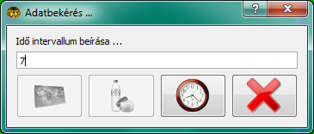

Amennyiben megadtuk az időintervallumot, kattintsunk az óra ikonnal ellátott gombra, vagy nyomjuk le az ***Enter*** billentyűt.

Amennyiben olyan időintervallumot adtunk meg, ami nem szerepel az adott géphez rendelve, a következő figyelmeztető üzenet jelenik meg

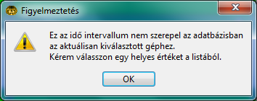

Akár helyes értéket adtunk meg, akár hibásat, megjelenik a géphasználatot kezelő ablak.

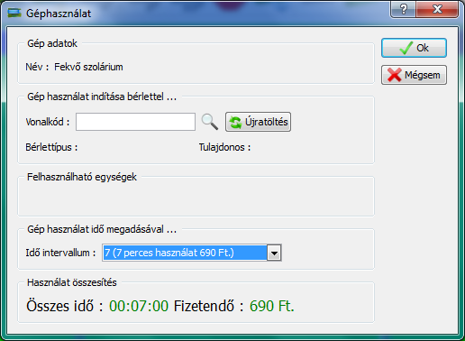

Helyes időintervallum megadása esetén az ablak alsó részén található lenyíló listából a megadott időintervallum van kiválasztva, alatta pedig látható a gép használatát, illetve a fizetendő összeget mutató szöveg.

Amennyiben megfelelőek az értékek, az ***Ok*** gombra kattintva (*vagy az* ***Enter*** *gomb lenyomásával*) bezárhatjuk az ablakot és ezzel a gép fel van készítve a készpénzes indításra.

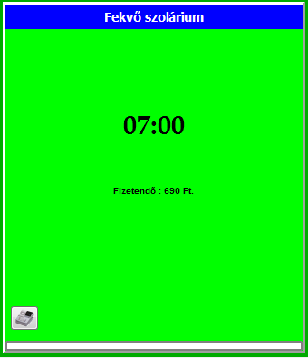

A gépet azonban csak akkor lehet ténylegesen elindítani, ha a géphasználat ki van fizetve.

A fizetést kezdeményezni vagy a gépet szimbolizáló panel alján található pénztár ikont tartalmazó gombra, vagy az eszköztárban a ***Géphasználat kifizetése*** gombra kattintva,

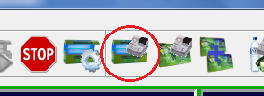

Géphasználat kifizetése

vagy a ***CTRL + F*** billentyűkombináció használatával lehet.

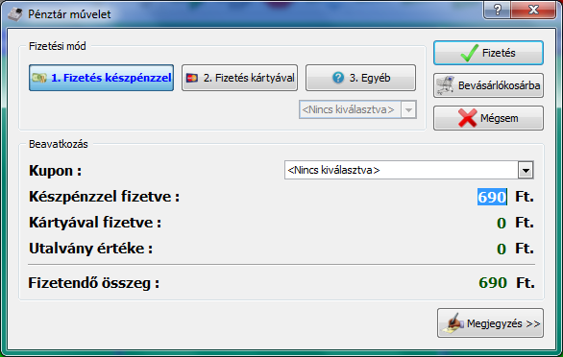

Fizetés

A ***Fizetés*** gombra kattintva a program lekönyveli a géphasználatot és elérhetővé teszi az adott gép indítását.

#### Gép indítása bérlettel

A gép bérlettel történő indítása hasonlóképpen zajlik, mint az időintervallum esetén. A bérlet azonosító kódjának, vonalkódjának a begépelésekor megjelenik az adatbekérő dialógus ablak.

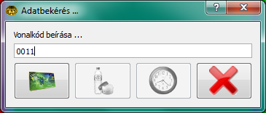

Bérlet vonalkódjának megadása

A bérlet ikont tartalmazó gombra kattintva, vagy az ***Enter*** billentyű lenyomásával megjelenik a géphasználatot kezelő ablak.

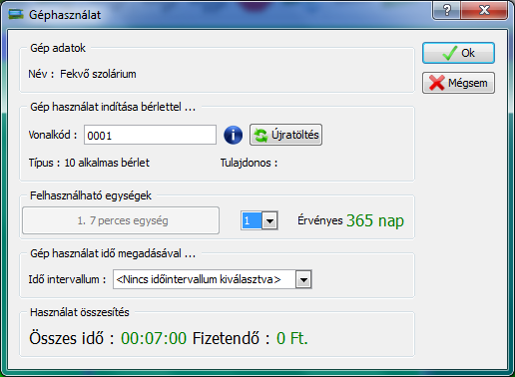

Gép használat bérlettel

Az ablak felső és középső részén találhatóak a bérlethasználatra vonatkozó részek. A vonalkód mellett található információs ikon fölé tartva az egeret megjelennek az aktuálisan betöltött bérlet adatai.

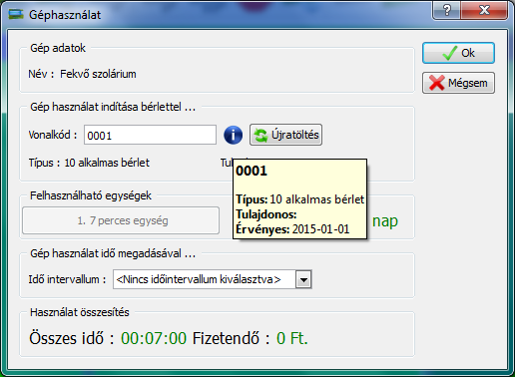

Bérlet adatok a géphasználat ablakban

Amennyiben pl. véletlenül rossz bérlet lett betöltve, a ***Vonalkód*** mezőbe begépelve a helyes vonalkódot az ***Újratöltés*** gombbal a megfelelő bérlet adatait lehet betölteni és ezzel azt előkészíteni a felhasználásra.

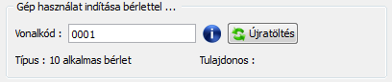

Bérlet adatok, betöltés

Az ablak középső részén található a bérlet egységeit kezelő rész. Itt választhatjuk ki, hogy a bérlet milyen egységeit akarjuk használni és mennyit. Általában egy bérletnek egyfajta bérletegységei vannak. Ebben az esetben a bérlet felhasználásakor csak a felhasználandó egységek számát kell kiválasztanunk.



Bérlet egységek

Előfordulhat azonban az is, hogy egy bérleten több, különböző típusú, vagy érvényességi idejű egység található. Ekkor a bérlettel indított géphasználat ablak a következőképpen néz ki:

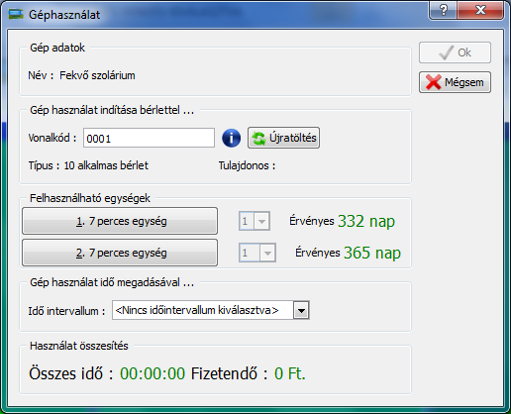

Bérlet használat többfajta egységgel

Ebben az esetben a ***Felhasználható egységek*** részen több sorban jelennek meg a különböző bérletegység csoportok. A fenti példában egy olyan eset látható, amikor a bérletegységek érvényességi időben különböznek.

Ekkor a kívánt bérletegység csoport nevével ellátott gombra kattintva elérhetővé válik az egységszámokat tartalmazó legördülő lista.

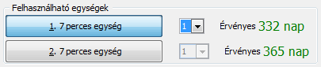

Bérlet egységcsoportok

Miközben kiválasztjuk a kívánt egységeket, az ablak alsó részén a ***Használat összesítés*** részen a program folyamatosan mutatja a kiválasztásoknak megfelelő végleges időt.



Géphasználat összesítő

Amennyiben megfelelőek az értékek, az ***Ok*** gombra kattintva (*vagy az* ***Enter*** *gomb lenyomásával*) bezárhatjuk az ablakot és ezzel a gép fel van készítve a bérlettel történő indításra.

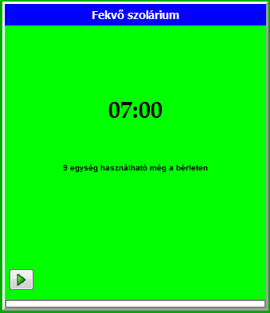

Gép előkészítve bérlettel indításra

A gép bérlettel történő indításakor, indítás előtt a géphez tartozó panelon plusz információként megjelenik, hogy az adott bérleten még mennyi felhasználható egység van. A gép indítása ezután ugyanúgy történik, mint a készpénzes használat esetén.

#### Gép indítása bérlet és készpénzes használattal

A gépet lehet indítani bérletes és készpénzes használattal vegyesen. Erre akkor lehet például szükség, amikor a vendég nem csak egy bérletegységnek megfelelő ideig akarja használni a gépet, hanem tovább. Ezt a fajta használatot kezdeményezhetjük ugyanúgy, mint a bérletes, vagy a készpénzes használata esetében, de az eszköztár ***Géphasználat*** gombjára kattintva is.

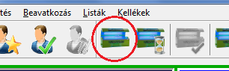

Géphasználat gomb

Amennyiben ez utóbbit választottuk, a ***Géphasználat*** ablak „üresen” jelenik meg

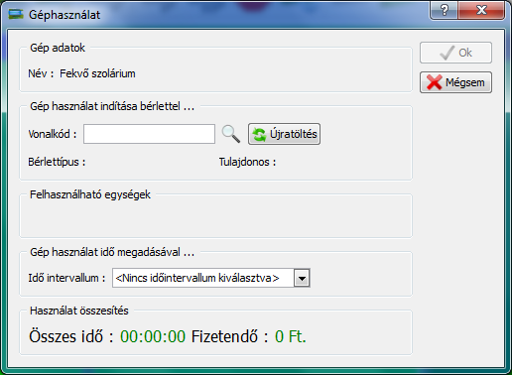

Géphasználat ablak

A kívánt bérlet kiválasztásához gépeljük be a vonalkódját a megfelelő mezőbe, majd kattintsunk az ***Újratöltés*** gombra. Ezután válasszuk ki a kívánt bérletegységet és annak számát, majd végül a lent található legördülő listából válasszuk ki azt az időintervallumot, amellyel ki akarjuk egészíteni a géphasználat idejét.

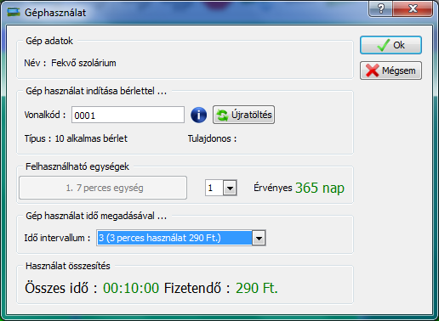

Géphasználat bérlet és időintervallum megadásával

A program a bérletegységek és időintervallum kiválasztása során folyamatosan frissíti az alsó részen található ***Összes idő*** és ***Fizetendő*** feliratok értékét. Így folyamatosan pontos információt kapunk arról, hogy a kiválasztott lehetőségek alapján milyen paraméterekkel tudjuk indítani a gépet.

A megfelelő értékek kiválasztása után az ***Ok*** gombra kattintva tudjuk a gépet előkészíteni az indításra. Amennyiben szükséges, a készpénzes részt a gép indításához ki kell fizetni.

### Bérletekkel kapcsolatos műveletek

Egy bérlet a programon belül több különböző adattal, adatcsoporttal rendelkezik. Ahhoz, hogy egy bérletet egyértelműen azonosítani és használni lehessen a programon belül, regisztrálni, más szóval rögzíteni kell a program adatbázisába. A regisztrálással a bérlet még nem lesz használható, de a regisztrálás pillanatától kezdve tudja a program kezelni az adott bérletet.

A bérleteket kétféleképpen lehet regisztrálni a programban: eladással, vagy előzetes regisztrációval.

Az előzetes regisztrációnak akkor van értelme, ha pl. egy promóciós kampány keretében egy ajándékcsomag része lesz a bérlet. Ekkor a bérleteket előre kell regisztrálni a programba, viszont az adott bérlet akkortól lesz csak aktív, amikor az ajándékként megkapott bérlettel a vendég először jön a szalonba.

A bérletet csak akkor lehet használni, ha a bérlet aktív, adott időpontban érvényes és van rajta elég (*minimum 1*) bérletegység. Ahhoz, hogy egy bérlet használhatóvá váljon, aktiválni kell. Aktiválni több féleképpen lehet. Eladással, feltöltéssel vagy társítással.

Eladni csak olyan bérletet lehet, amelyik vagy nem szerepel még a program adatbázisában, vagy szerepel, de inaktív. Aktív, de már érvénytelen bérletet nem lehet eladni.

Feltölteni csak olyan bérletet lehet, amely aktív, akár érvényes, akár érvénytelen.

Bérlet társításnál pedig csak olyan bérlethez társíthatunk másik bérletet, amely aktív és érvényes és még nincs társítva másik bérlethez. A társított bérlet lehet aktív és inaktív egyaránt de nem lehet társított bérlete.

#### Bérletek regisztrálása

A bérletek regisztrálását a ***Beavatkozás*** menü ***Bérlet*** almenüjének ***Mentés adatbázisba …*** menüpontjára kattintva lehet elindítani.

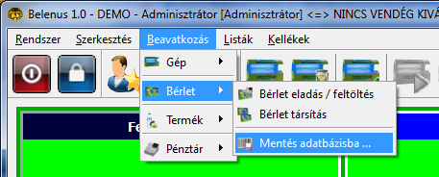

Bérlet regisztrálása

A felbukkanó ablakba gépeljük be a bérlet vonalkódját …

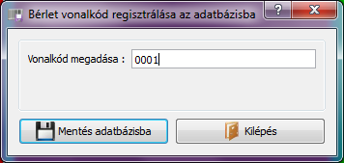

Vonalkód regisztrálás

majd kattintsunk a ***Mentés adatbázisba*** gombra. Amennyiben a megadott vonalkód még nem szerepelt a programban, a program regisztrálja a vonalkódot és készen áll a következő vonalkód megadására.

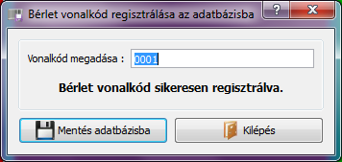

Sikeres vonalkód regisztrálás

Amennyiben a megadott vonalkód már szerepel az adatbázisban, hibaüzenet jelenik meg.

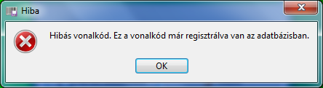

Létező vonalkód hibaüzenet

Az ***Ok*** gomb lenyomásával visszatérünk a regisztráló ablakba, ahol lehetőségünk van a javításra.

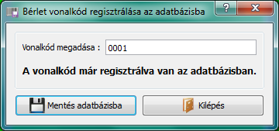

Létező vonalkód

Ugyanúgy hibaüzenetet kapunk akkor is, ha nem megfelelő a vonalkód formátuma.

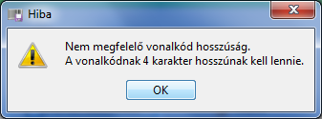

Amennyiben befejeztük a vonalkódok regisztrálását, a ***Kilépés*** gombra kattintva visszatérhetünk a fő képernyőre.

#### Bérlet eladása

Bérlet eladását – *akár regisztrálva van már a programban, akár nincs* – többféleképpen kezdeményezhetjük.

A legegyszerűbb módszer, hogy a fő ablakban elkezdjük begépelni az eladni kívánt bérlet vonalkódját, majd a bérlet ikonnal ellátott gombra kattintunk vagy megnyomjuk az ***Enter*** billentyűt.

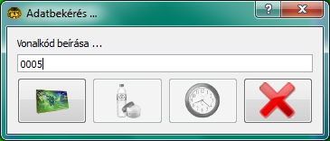

Bérlet eladás

Másik lehetőség, hogy az eszköztár ***Bérlet eladása / feltöltése*** gombra

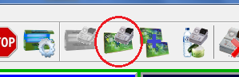

Bérlet eladás / feltöltés gomb

vagy a ***Beavatkozás*** menü ***Bérlet*** almenüjének ***Bérlet eladás / feltöltés*** menüponjára kattintunk.

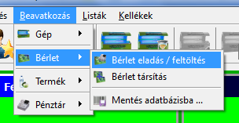

Bérlet eladás / feltöltés menü

Amennyiben a bérlet az adott vonalkóddal még nem volt regisztrálva a programban, a következő dialógus ablak jelenik meg:

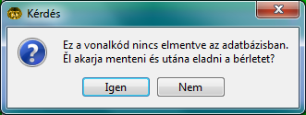

Nem regisztrált bérlet eladása

Amennyiben a bérlet az adott vonalkóddal már regisztrálva volt a programban, a következő dialógus ablak jelenik meg:

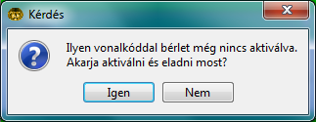

Regisztrált bérlet eladása

|  |  |
| --- | --- |
|  | Ha az eladást nem a menüből, vagy az eszköztáron lévő gombra kattintva indítottuk a ***Nem*** gomb lenyomása esetén a program a géphasználat ablakot fogja megnyitni, feltételezvén, hogy a vonalkód tévesen volt megadva. |

Az ***Igen*** gombra kattintva megnyílik a bérlet eladás ablak.

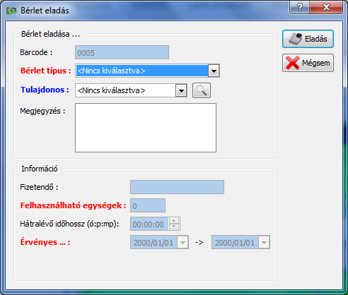

Bérlet eladás

A ***Bérlet eladás*** ablakban csak a ***Bérlet típus***át kell kiválasztani a legördülő listából. A bérlettípus meghatározza a fizetendő összeg mértékét, az egységek számát, az egységekhez társított időhosszt és az érvényességi időt is.

Amennyiben meg akarjuk adni a bérlet tulajdonosát, válasszuk ki a tulajdonost a legördülő listából, vagy kattintsunk a mellette lévő ***Keresés*** gombra.

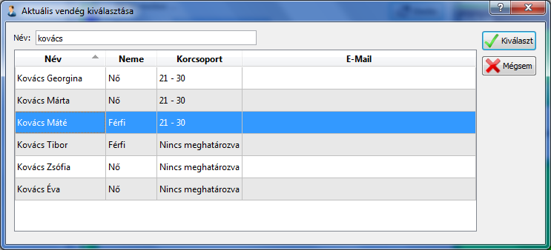

Vendég kiválasztása

A megjelenő ablakban keressük ki a vendéget (*a felül található* ***Név*** *szűrőmező használatával*), majd kattintsunk a keresett vendég nevét tartalmazó sorra, végül a ***Kiválaszt*** gombra. Ezzel a bérlet tulajdonosa a bérlet eladás ablak legördülő listájában ki lesz választva.

Amennyiben megfelelnek az eladni kívánt bérlet adatai, kattintsunk az ***Eladás*** gombra, majd a megjelenő ***Fizetés*** ablakban – a megfelelő fizetési adatok megadása után – a ***Fizetés*** gombra.

|  |  |
| --- | --- |
|  | Ha az eladást nem a menüből, vagy az eszköztáron lévő gombra kattintva indítottuk a bérlet sikeres eladása után a program a géphasználat ablakot fogja megnyitni az eladott bérletet előkészítve használatra. |

#### Bérlet feltöltése

Bérlet feltöltését az eszköztár ***Bérlet eladása / feltöltése*** gombra kattintva



Bérlet eladás / feltöltés gomb

vagy a menüből a ***Beavatkozás*** menü ***Bérlet*** almenüjének ***Bérlet eladás / feltöltés*** menüponjára kattintva



Bérlet eladás / feltöltés menü

kezdeményezhetjük. A megjelenő dialógus ablakba gépeljük be a feltölteni kívánt bérlet vonalkódját

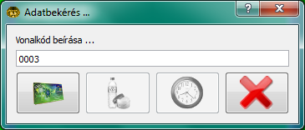

majd kattintsunk a bérlet ikonnal ellátott gombra vagy nyomjuk meg az ***Enter*** billentyűt.

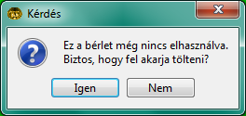

A felbukkanó dialógus ablakban kattintsunk az ***Igen*** gombra és megjelenik a bérlet feltöltése ablak.

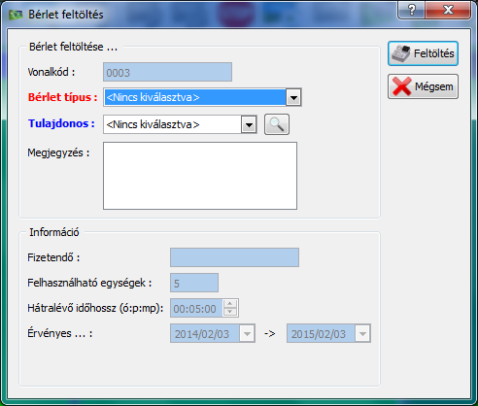

Bérlet feltöltése

A bérlet feltöltés ezután ugyanúgy történik, mint a bérlet eladás. Válasszuk ki azt a bérlettípust, aminek az egységszámával és érvényességi paramétereivel fel akarjuk tölteni a bérletet.

Amennyiben meg akarjuk adni a bérlet tulajdonosát, válasszuk ki a tulajdonost a legördülő listából, vagy kattintsunk a mellette lévő ***Keresés*** gombra.



Vendég kiválasztása

A megjelenő ablakban keressük ki a vendéget (*a felül található* ***Név*** *szűrőmező használatával*), majd kattintsunk a keresett vendég nevét tartalmazó sorra, végül a ***Kiválaszt*** gombra. Ezzel a bérlet tulajdonosa a bérlet eladás ablak legördülő listájában ki lesz választva.

Amennyiben megfelelnek a feltölteni kívánt bérlet adatai, kattintsunk a ***Feltöltés*** gombra, majd a megjelenő ***Fizetés*** ablakban – a megfelelő fizetési adatok megadása után – a ***Fizetés*** gombra.

#### Elveszett bérlet cseréje

Amennyiben a vendég elveszti a bérletét, lehetőség van számára kiadni egy új bérletet a régi, elveszített bérletével megegyező paraméterekkel.

A szalon tulajdonosának (*program adminisztrátora*) döntése alapján (*Program beállítások fejezet Bérlet beállítások fejezete*) az elveszett bérlet cseréje lehet ingyenes és kerülhet pénzbe. Mind a két lehetőség esetén a bérlet cseréje ugyanúgy zajlik, azzal a különbséggel, hogy az ingyenes csere esetén a folyamat végén nincs fizetés.

A bérlet cseréjéhez kattintsunk a ***Szerkesztés*** menü ***Bérletek*** menüpontjára.

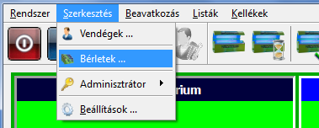

Bérletek menüpont

A felbukkanó ablakban a felső részen található szűrőfeltételek segítségével keressük ki az elvesztett bérletet.

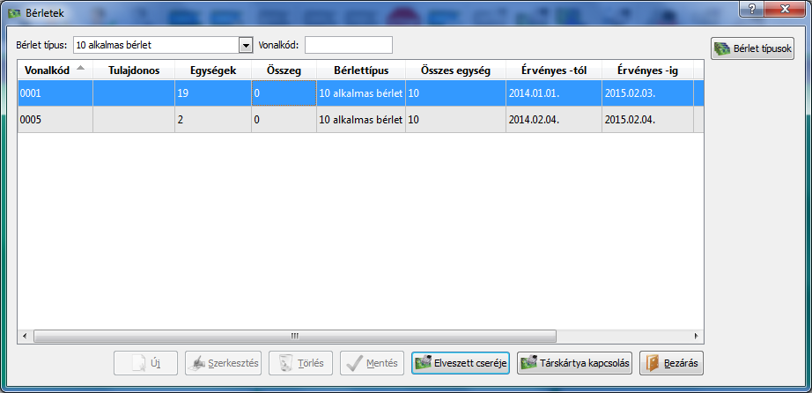

Bérletek

Ha megvan a keresett bérlet, kattintsunk rá a bérlet vonalkódját tartalmazó sorra, majd kattintsunk az ***Elveszett cseréje*** gombra az ablak alján.

A felugró ablakban

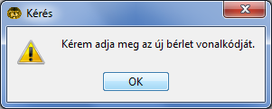

kattinsunk az ***Ok*** gombra, majd a megjelenő dialógus ablakban adjuk meg az új bérlet vonalkódját.

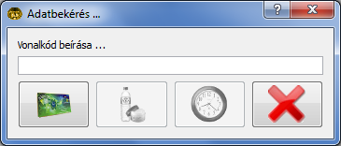

Bérlet vonalkód bekérés

A vonalkód beírása után kattintsunk a bérlet ikonnal ellátott gombra, vagy nyomjuk le az ***Enter*** billentyűt.

Akár van díja a bérlet cserének, akár nincs, a ***Fizetés*** ablak mindenképp felugrik. Ha a bérlet cseréje ingyenes, a fizetendő összeg ***0 Ft.*** lesz. Kattintsunk a ***Fizetés*** gombra ezzel megtörtént a bérlet cseréje.

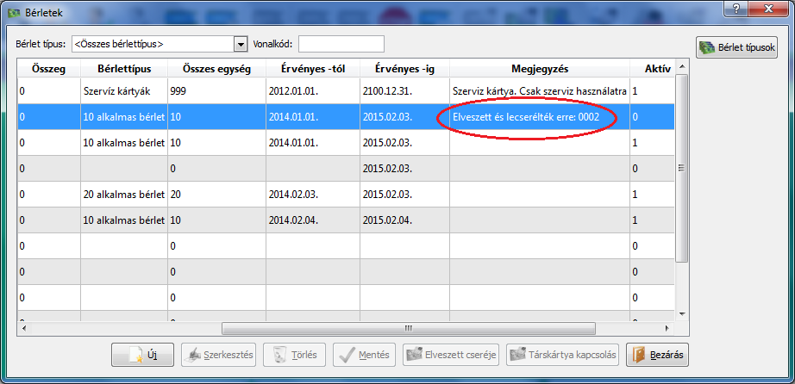

Elveszett bérlet.

Ezután az elveszett bérletet a visszaélések megelőzése érdekében már nem lehet többé használni. Ha megpróbáljuk használni, a következő üzenet jelenik meg.

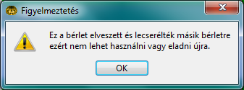

Elveszett bérlet figyelmeztetés

#### Bérletek összekapcsolása

Bérletek összekapcsolására, társítására több okból lehet szükség. Például akkor, amikor egy vendég bérletét többen (*pl. családtagok*) használják, de nem tudják egymásnak mindig odaadni. Ilyenkor érdemes a vendég bérletéhez rendelni egy másik bérletet. Az összekapcsolás után a két bérlet ugyanazon tulajdonságokkal rendelkezik és közösen használják a bérletegységeket. Így bármelyik bérlettel is jön a vendég, vagy a családtagja, az eredetileg (*vagy két eredetileg is aktív bérlet esetén a közösen*) vásárolt egységeket használják el.

A szalon tulajdonosának (*program adminisztrátora*) döntése alapján (*Program beállítások fejezet Bérlet beállítások fejezete*) a bérletek összekapcsolása, társítása lehet ingyenes és kerülhet pénzbe. Mind a két lehetőség esetén az összekapcsolás ugyanúgy zajlik, azzal a különbséggel, hogy az ingyenes társítás esetén, a folyamat végén nincs fizetés.

A bérletek összekapcsolásához kattintsunk a ***Szerkesztés*** menü ***Bérletek*** menüpontjára.



Bérletek menüpont

A felbukkanó ablakban a felső részen található szűrőfeltételek segítségével keressük ki azt a bérletet, amelyikhez kapcsolni akarunk egy másikat.

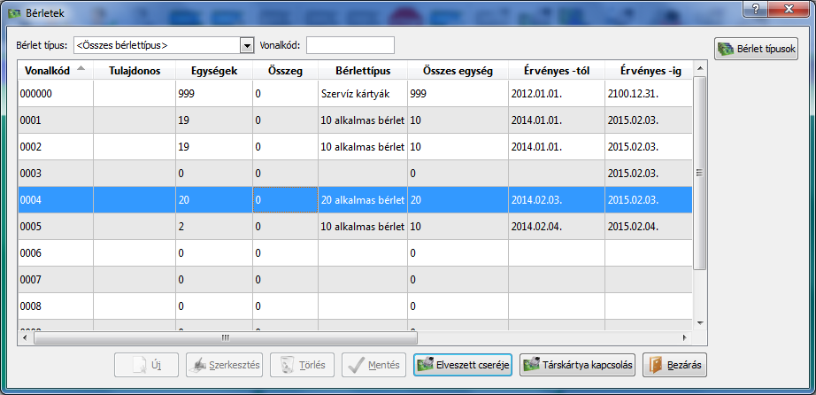

Bérletek

Ha megvan a keresett bérlet, kattintsunk rá a bérlet vonalkódját tartalmazó sorra, majd kattintsunk a ***Társkártya kapcsolás*** gombra az ablak alján.

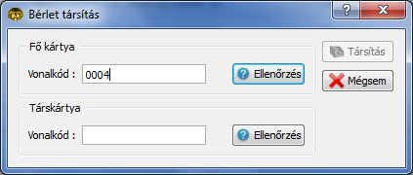

Bérletek összekapcsolása, társítása

A felbukkanó ablakban láthatjuk a kiválasztott bérlet vonalkódját.

A bérletek összekapcsolását kezdeményezhetjük a fő ablakból az eszköztár ***Bérlet társítás*** gombjára kattintva.

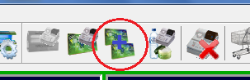

Bérlet társítás gomb

Ebben az esetben a ***Fő kártya*** vonalkódja még nincs megadva.

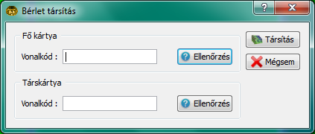

Gépeljük be az összekapcsolni kívánt bérlet(*ek*) vonalkódját a ***Vonalkód*** mező(*k*)be, majd kattintsunk mind a két ***Ellenőrzés*** gombra. Amennyiben a két megadott vonalkódhoz tartozó bérlet megfelel a feltételeknek, a ***Társítás*** gomb elérhetővé válik.

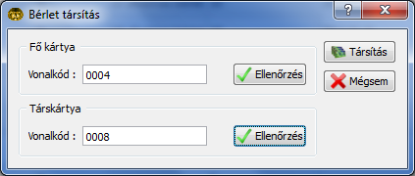

Bérletek társítása engedélyezett

Az összekapcsoláshoz kattintsunk a ***Társítás*** gombra. Akár van díja a bérletek összekapcsolásának, akár nincs, a ***Fizetés*** ablak mindenképp felugrik. Ha a bérlet társítás ingyenes, a fizetendő összeg ***0 Ft.*** lesz. Kattintsunk a ***Fizetés*** gombra ezzel megtörtént a bérletek összekapcsolása.

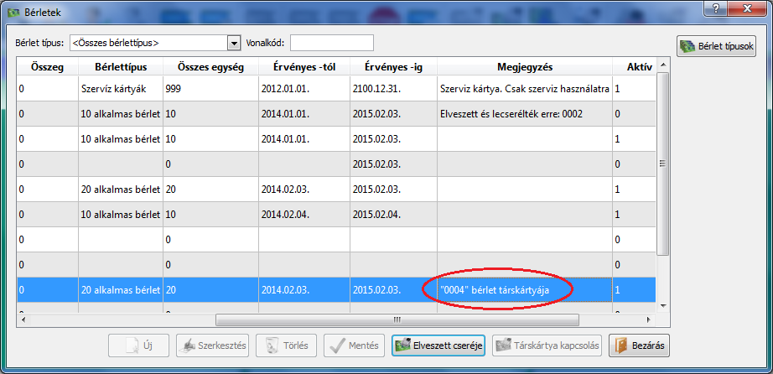

Összekapcsolt, társított bérletek

### Termékekkel kapcsolatos műveletek

A különböző termékek a szolárium stúdiók második legfontosabb bevételt hozó eszközei. Ide tartoznak például a szoláriumozáshoz használt krémek, a szalonban árult üdítők, de termék lehet valamilyen plusz szolgáltatás is.

#### Termékek eladása

Termék eladáshoz kattintsunk az eszköztáron található ***Termék eladás*** gombra

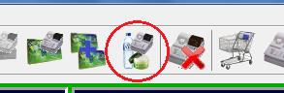

Termék eladás gomb

vagy kezdje el begépelni az eladni kívánt termék vonalkódját

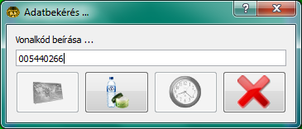

Termékeladás vonalkód megadása

és kattintson a termékek ikonnal ellátott gombra, vagy nyomja meg az ***Enter*** billentyűt.

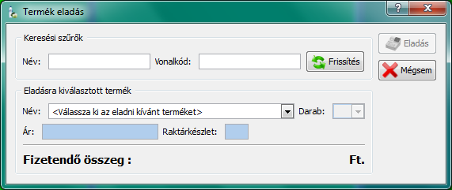

Termék eladás

A felbukkanó ablakban – *attól függően, hogy begépeltük-e korábban a termék vonalkódját, vagy annak egy részét* – az ***Eladásra kiválasztott termék*** részen a legördülő listában találhatjuk meg a programban tárolt termékek teljes, vagy szűrt listáját.

A termékek listáját szűkíthetjük a ***Keresési szűrők*** részben beírt termék név, vagy vonalkód részlettel. A lista frissítéséhez kattintson a szűrő mezők mellett található ***Frissítés*** gombra.

Amennyiben olyan szűrőfeltételt (név részletet, vagy vonalkód részletet) adunk meg, amelyhez nem tartozik a programban tárolt termék, a termékek legördülő listájában a „*<Nincs a szűrőfeltételnek megfelelő termék>*” felirat jelenik meg.

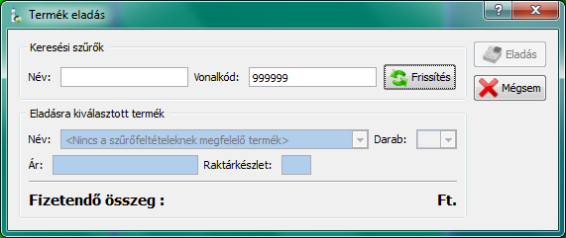

Nem létező termék

Ha le tudtuk szűkíteni a listát megfelelően, vagy pl. a vonalkód teljes megadásával egyértelműen ki lehet választani a terméket, a termék neve és adatai megjelennek az ablak alsó részében.

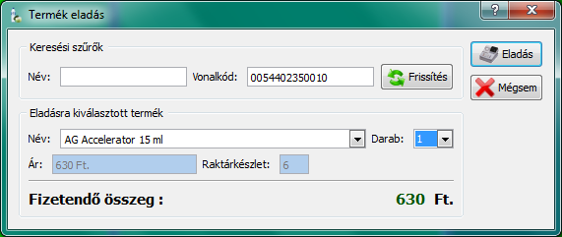

Egy konkrét termék eladása

Amennyiben a kiválasztott termékből van raktáron, a termék neve melletti legördülő listából kiválaszthatjuk az eladni kívánt darabszámot. A terméktől és a darabszámtól függően a program automatikusan frissíti a ***Fizetendő összeg***et.

Ha a kiválasztott termékből nincs már raktáron egy darab sem, a termék nem adható el.

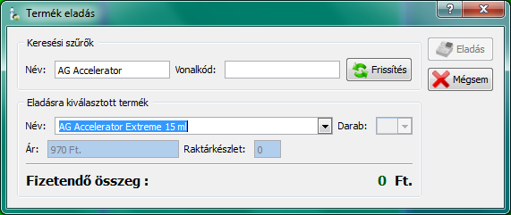

Termék üres raktárkészlettel

Amennyiben kiválasztotta a kívánt terméket és darabszámot, kattintson az ***Eladás*** gombra, majd a felbukkanó ablakban a ***Fizetés*** gombra. Ezzel a kívánt termék eladása megtörtént.

### Vendégekkel kapcsolatos műveletek

A szalonba betérő vendégek és adataik a ***Szolárium Vezérlő*** alkalmazásban nem szerepeltek. A ***Belenus*** program azonban olyan plusz szolgáltatásokat nyújt, amelyek teljes körű kihasználásához szükség van a vendégek adatainak rögzítésére.

Adatvédelmi szempontok figyelembevételével a program ***érzékeny*** adatokat nem tárol a vendégekről. Csak a vendég nevét, nemét, életkor csoportját és e-mail címét lehet rögzíteni az alkalmazás segítségével és ezen adatok megadása a vendég részéről teljesen önkéntes.

A vendégeket kötelezni ezen adatok megadására törvénytelen és ezért szigorúan tilos!

#### Új vendég felvétele

Új vendég felvételéhez kattintson az eszköztáron az ***Új vendég felvétele*** gombra

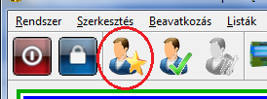

Új vendég felvétele gomb

vagy válassza ki a ***Szerkesztés*** menü ***Vendégek …*** menüpontját

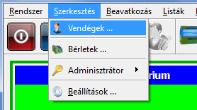

Vendégek menüpont

majd kattintson a megjelenő ablakban az ***Új*** gombra.

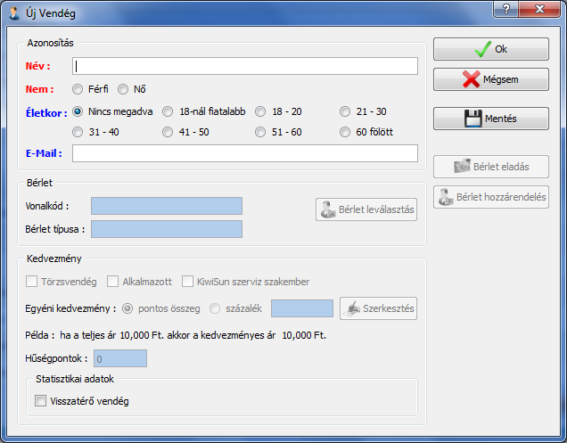

Új vendég felvétele

A megjelenő ablakban a vendég adatainak rögzítéséhez – *amennyiben a vendég hozzájárult ehhez* – kötelező megadni a vendég nevét, illetve nemét. A vendég életkor csoportjának és e-mail címének megadása nem kötelező, de statisztikai, illetve marketing szempontból, valamint a későbbiekben a kedvezmények érvényesítése szempontjából ajánlott.

Ha a vendéget és adatait csak rögzíteni akartuk a programban, de más tevékenységet nem akarunk csinálni, az ***Ok*** gombra kattintva menthetjük az adatokat és bezárhatjuk az ablakot.

Amennyiben további tevékenységeket akarunk végrehajtani, kattintsunk a ***Mentés*** gombra. Ezzel a vendég adataival bekerült a program adatbázisába.

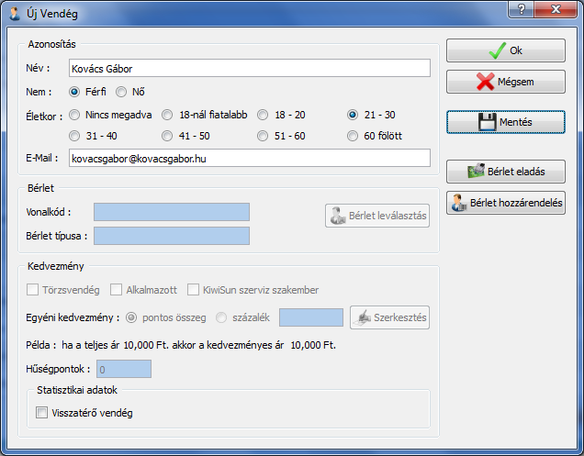

Elmentett vendég adatai

#### Vendégek kezelése

Vendégek kezeléséhez válassza ki a ***Szerkesztés*** menü ***Vendégek …*** menüpontját



Vendégek menüpont

A megjelenő ablakban látható a programban tárolt vendégek listája.

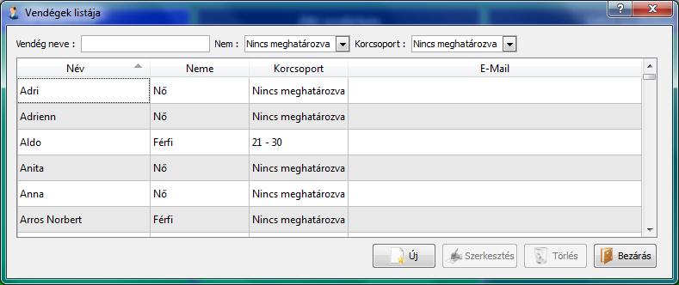

Vendégek listája

Az ablak felső részén található szűrők segítségével szűrni lehet a megjelenő vendégek listáját. Az ablakban az ***Új*** gombra kattintva lehet új vendéget felvenni. A listából kiválasztott vendég nevét tartalmazó sorra kattintva elérhetővé válik a ***Szerkesztés*** és ***Törlés*** gomb. A ***Szerkesztés*** gombra kattintva módosíthatjuk a vendég adatait, a ***Törlés*** gombra kattintva törölhetjük a kiválasztott vendéget.

#### Vendég – bérlet összekapcsolás

Vendég és bérlet összekapcsolásához válassza ki a ***Szerkesztés*** menü ***Vendégek …*** menüpontját



Vendégek menüpont

A megjelenő ablakban keresse ki a kívánt vendéget, majd kattintson a ***Szerkesztés*** gombra.



Vendég szerkesztése

A vendég szerkesztés ablakban kétféle bérletet kapcsolhat a vendéghez: aktív bérletet, illetve még használaton kívül lévő bérletet. Utóbbi esetben értelemszerűen a bérlet vendéghez kapcsolása bérlet eladást jelent.

Egy vendéghez több bérletet is lehet kapcsolni, akár eladással, akár társítással. A vendég szerkesztése ablakban a ***Bérlet*** részen annak a bérletnek az adatai fognak látszani, amelynek a vendég a fő tulajdonosa, illetve amelyik a legelső azok közül, amik a vendéghez vannak kötve.

##### Bérlet eladása vendégnek

Amennyiben bérletet akar eladni a vendégnek, kattintson a ***Bérlet eladás*** gombra. A megjelenő adatbekérő ablakban adja meg az eladni kívánt bérlet vonalkódját, majd kattintson a bérlet ikonnal rendelkező gombra, vagy nyomja le az ***Enter*** billentyűt.

Hibaüzenet jelenik meg, ha elveszett

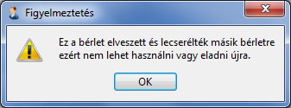

Elveszett bérletet nem lehet eladni

vagy létező és aktív bérletet akar eladással a vendéghez rendelni

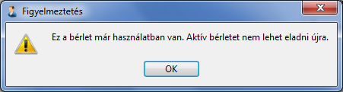

Aktív bérletet nem lehet eladni

Ha a megadott vonalkód még nem volt eladva, a folyamat úgy folytatódik, mint egy átlagos bérlet eladásnál annyi különbséggel, hogy a bérletnél a tulajdonos ki lesz választva.

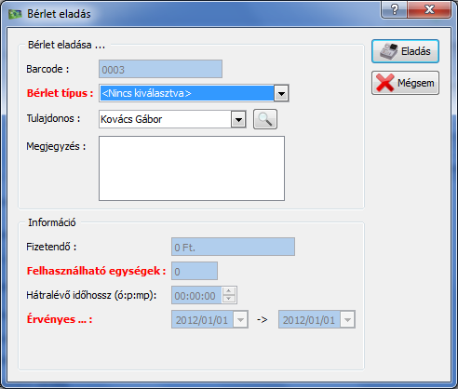

Bérlet eladás előre megadott tulajdonossal

##### Bérlet hozzárendelése vendéghez

Ha létező és aktív bérletet akar a vendéghez kapcsolni a vendég szerkesztés ablakban kattintson a ***Bérlet hozzárendelés*** gombra.

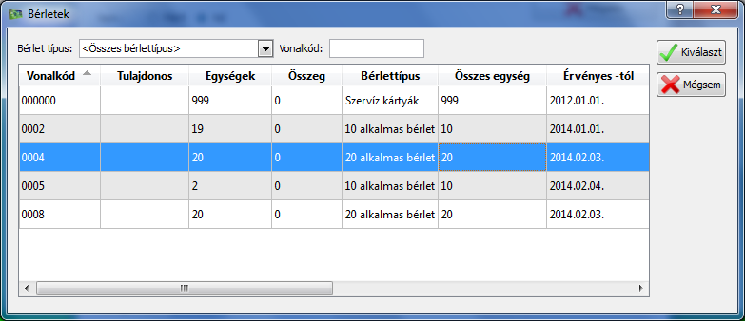

Bérlet kikeresése

A felbukkanó ablakban keresse ki a kívánt bérletet, kattintson a bérlet vonalkódját tartalmazó sorra, majd kattintson a ***Kiválaszt*** gombra. Ezzel a bérletet hozzárendelte a kiválasztott vendéghez.

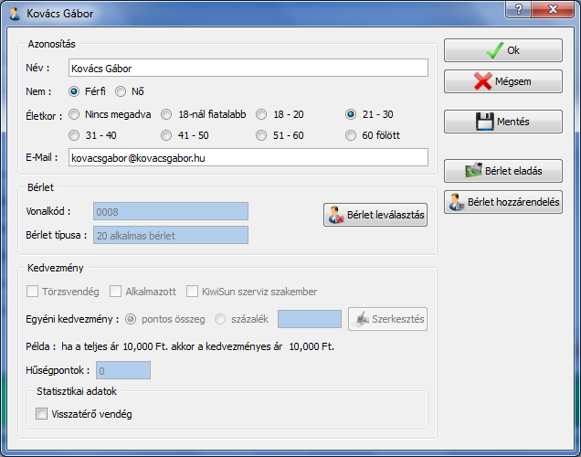

Vendéghez rendelt bérlet

##### Bérlet leválasztása a vendégről

Amennyiben sikeresen hozzárendelt egy bérletet a vendéghez, elérhetővé válik a ***Bérlet leválasztás*** gomb. Ezzel a gombbal lehet a vendég és a bérlet közötti kapcsolatot megszüntetni.

Ha a vendég és a hozzárendelt bérlet kapcsolatát meg szeretné szüntetni, kattintson a gombra. A felbukkanó ablakban látszanak a vendéghez rendelt bérletek.

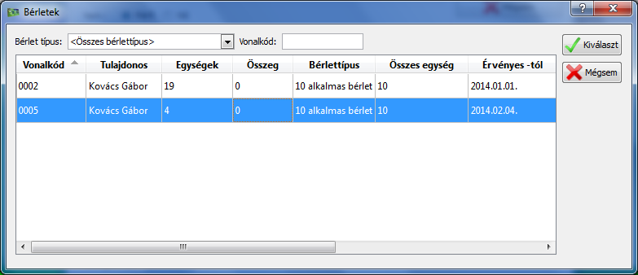

Vendéghez rendelt bérletek

Kattintson annak a bérletnek a vonalkódját tartalmazó sorra, amelyiket le akarja választani a vendégről, majd kattintson a ***Kiválaszt*** gombra.

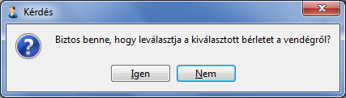

Bérlet leválasztása

Az ***Igen*** gombra kattintva megszűnik a kapcsolat a vendég és a bérlet között.

#### Vendég kiválasztása

Vendég kiválasztására akkor van szükség, ha tudjuk, hogy az adott vendéggel kapcsolatban nem csak egy tevékenységet akarunk elvégezni, hanem többet. Például ha a vendég vesz bérletet, valamilyen krémet és utána szoláriumozni akar bérlet használatával, az időt kiegészítve még készpénzes használattal is. A vendég kiválasztásával ezek a tevékenységek mind a vendéghez lesznek kötve, így utólag nyomon lehet követni az adott vendég szokásait. Statisztikai szempontból feldolgozva azokat pl. egyéni ajánlatokat lehet nyújtani a vendégeknek.

A vendég kiválasztásához kattintson az eszköztár ***Aktuális vendég kiválasztása*** gombra

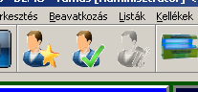

Aktuális vendég kiválasztása gomb

majd a megjelenő ablakban keresse ki a kívánt vendéget.

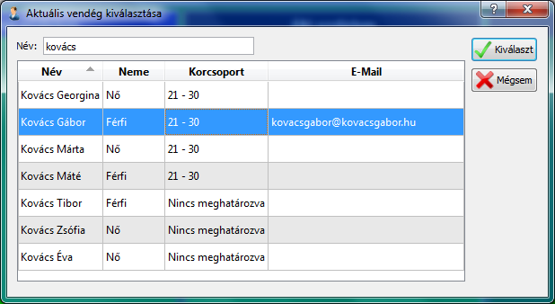

Vendég kiválasztása

Kattintson a kívánt vendég nevét tartalmazó sorra, majd a ***Kiválaszt*** gombra. A fő ablak fejlécében megjelenik a kiválasztott vendég neve.

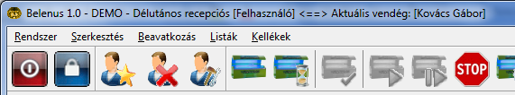

Kiválasztott vendég a fejlécben

A vendég egészen addig lesz aktuális, amíg el nem indítjuk azt a gépet, amit használni akar, vagy, amíg új vendéget nem választunk ki.

# Program beállítások

## Általános beállítások, program testreszabása

A ***Belenus*** alkalmazás általános és megjelenéssel kapcsolatos beállításaihoz kattintson a ***Szerkesztés*** menü ***Beállítások*** menüpontjára.

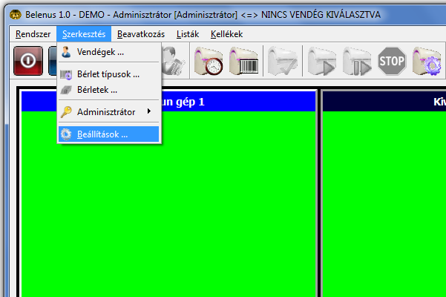

Szerkesztés menü / Beállítások menüpont

### Általános beállítások

A megjelenő ablakban az ***Általános*** panelon lehet beállítani az alkalmazás nyomkövetési szintjeit, az alkalmazás nyelvét, illetve az Alapértelmezett országot.

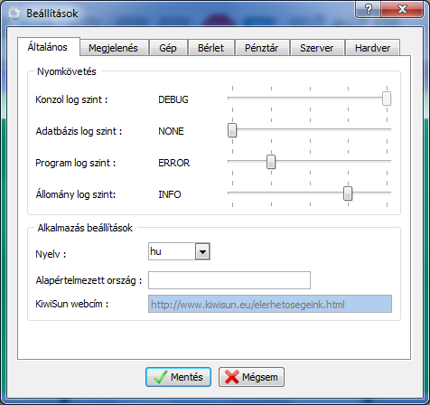

Általános beállítások panel

A nyomkövetési szinteket érdemes a mellékelt képnek megfelelően beállítani és csak akkor módosítani a szinteket, amennyiben erre feltétlen szükség van.

### Megjelenítés beállítások

A ***Megjelenítés*** panelon adhatjuk meg a főképernyő **Kijelző terület**ének háttérszínét, kapcsolhatjuk be és ki a másodlagos megjelenítő ablakot, illetve adhatjuk meg annak is a háttérszínét. Ugyanitt állíthatjuk be, hogy a főképernyő **Kijelző terület**én egy sorban mennyi szalonban működő gépet szimbolizáló panel látszódjon.

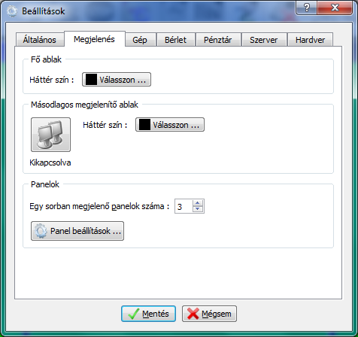

Megjelenítés panel

A ***Panel beállítások …*** gombra kattintva jelenik meg a ***Kijelző terület***en található, a szalonban működő gépeket reprezentáló panelok megjelenítési beállításait tartalmazó ablak.

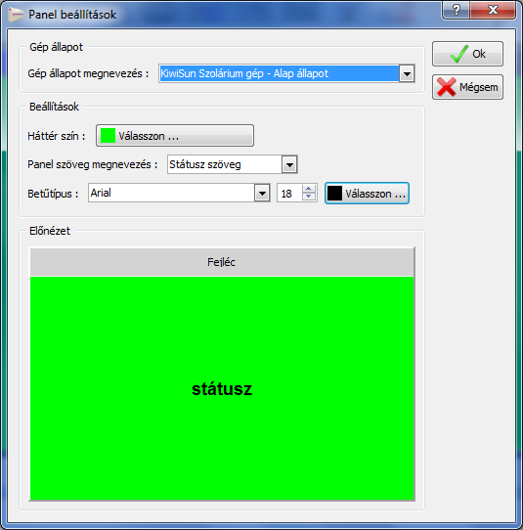

Panel beállítások

A szalonokban található különböző gépek különböző státusz állapotokkal, működésbeli tulajdonságokkal rendelkeznek. Az ablakban teljes mértékben testre szabható a különböző gépeket reprezentáló panelok megjelenése minden egyes, a gépekre jellemző státuszra vonatkozóan.

### Gép beállítások

A ***Gép*** panelon adhatjuk meg, hogy a szolárium gép készpénzes használatánál megadott összeg mekkora ÁFA értéket tartalmazzon. Ez az ÁFA érték automatikusan kerül kiszámításra az összeg meghatározásakor.

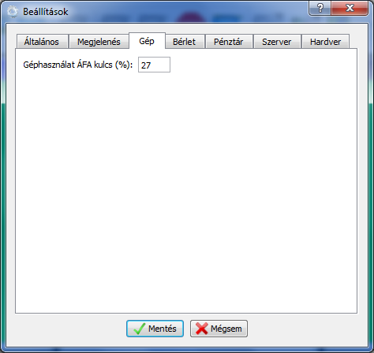

Gép panel

### Bérlet beállítások

A ***Bérlet*** panelon adhatjuk meg a program által tárolt bérletekkel kapcsolatos beállításokat. Itt adhatjuk meg, hogy a bérletek vonalkódja mennyi betűt és/vagy számot tartalmazhat, illetve tartalmaz-e általánosan használt előtagot. Ugyanitt határozhatjuk meg, hogy a bérletek és a program által tárolt termékek vonalkódjának hossza különböző legyen-e. Itt lehet továbbá megadni azt is, hogy – amennyiben ezt az adott KiwiSun szalon szeretné – az elveszett kártyát, illetve társkártyát milyen összegért adja el az érintett vendégnek.

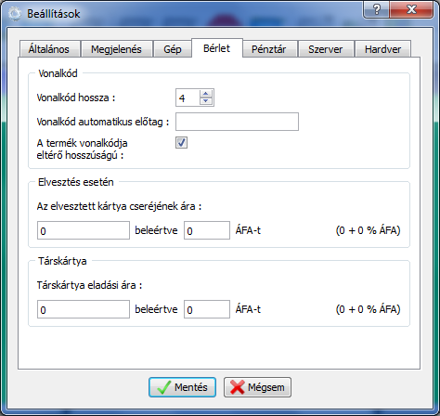

Bérlet panel

### Pénztár beállítások

A ***Pénztár*** panelon állíthatjuk be a KiwiSun szalon készpénzes pénztárának kezelési adatait. Amennyiben azt szeretné, hogy felhasználó kijelentkezésekor, illetve a program bezárásakor a pénztár automatikusan legyen lezárva, pipálja ki a szöveg melletti kis négyzetet a négyzetre kattintva. Ha az automatikus zárás ki van választva, lehetősége van beállítani, hogy a program a pénztárban hagyott készpénz értékét nullára állítsa és azt a könyvelésben készpénz kivét könyvelési tétellel rögzítse.

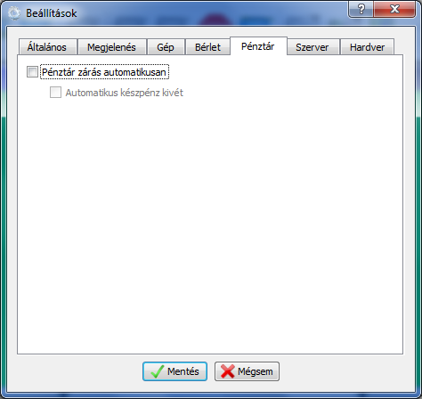

Pénztár panel

|  |  |
| --- | --- |
|  | A ***Beállítások*** ablak további részeivel nem kell foglalkozni. A ***Szerver*** beállítások jelenleg nem elérhetőek, a ***Hardver*** beállítások pedig rendszer adminisztrátori beállításokat tartalmaznak, amivel a szalon üzemeltetőjének nem kell foglalkozni. |

## Adminisztrátori beállítások

Az általános beállítások után célszerű – másodikként – az adminisztrátori jogosultságot igénylő beállításokkal foglalkozni. A lehetőségek megjelenítéséhez kattintson a ***Szerkesztés*** menü ***Adminisztrátor*** menüpontjára.

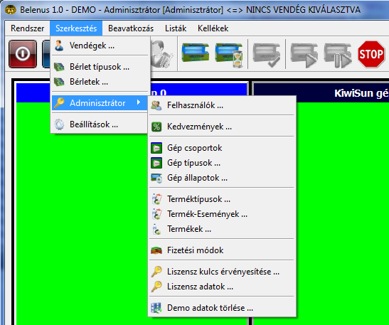

Adminisztrátori beállítások

A felbukkanó menüsorban találhatóak azok a beállítási lehetőségek, melyek adminisztrátori, vagy KiwiSun szakembereihez kötött rendszeradminisztrátori jogosultságok szükségesek. A továbbiakban az adminisztrátori jogosultságokhoz köthető beállításokkal foglalkozunk csak.

### Felhasználók

Amint azt korábban említettük, az új programra való áttéréskor a KiwiSun szakemberei a régi verzióban rögzített felhasználókat jelszavukkal együtt átimportálták az új programba. A program azonban rendelkezik három alapértelmezett felhasználóval: Kezelő, Adminisztrátor és KiwiSun adminisztrátor. Mindhárom felhasználó különböző jogosultsági szintekkel rendelkezik és csak a saját szintjén, vagy alacsonyabb szinten lévő felhasználók adatait tudja módosítani.

A felhasználók adatainak módosításához kattintson a ***Szerkesztés*** menü ***Adminisztrátor*** almenüjének ***Felhasználók …*** menüpontjára.

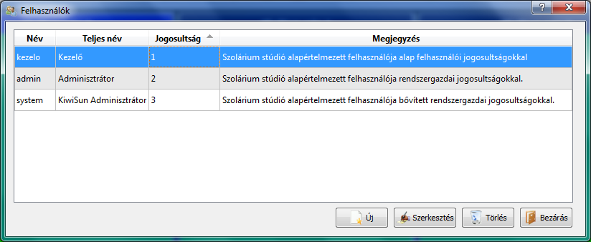

Felhasználók

A megjelenő ablak nagy részét elfoglaló listában találhatóak a programban rögzített felhasználók. A program első indításakor érdemes ellenőrizni, hogy az adatok minden felhasználónál jól vannak-e megadva, illetve az alapértelmezett Kezelő és Adminisztrátor felhasználókra szükség van-e.

|  |  |
| --- | --- |
|  | A ***Belenus*** alkalmazás két előre definiált felhasználójának jelszava megegyezik a felhasználói névvel. Az alkalmazás biztonságos használata érdekében az alkalmazás első használatakor változtassa meg az **admin** (*Adminisztrátor*) és a **kezelo** (*Kezelő*) felhasználók jelszavait, szükség esetén törölje a nem használt felhasználókat. |

Új felhasználó létrehozásához kattintson az ***Új*** gombra. Meglévő felhasználó adatainak módosításához kattintson a felhasználó nevét tartalmazó sorra, majd kattintson a ***Szerkesztés*** gombra. Meglévő felhasználó törléséhez kattintson a felhasználó nevét tartalmazó sorra, majd kattintson a ***Törlés*** gombra.

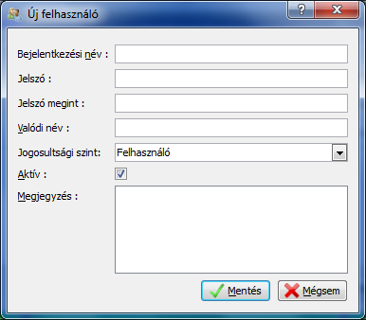

Új felhasználó

Új felhasználó létrehozásakor meg kell adni a ***Bejelentkezési nev***et (*szóközöket és speciális karaktereket nem tartalmazhat*) és a hozzá tartozó ***jelszó***t. Érdemes megadni a ***Valódi nev***et és szükség esetén kitölteni a megjegyzés mezőt.

A változtatások érvényesítéséhez kattintson a ***Mentés*** gombra, majd a felbukkanó dialógus ablakban adja meg a saját jelszavát.

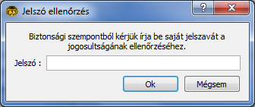

Biztonsági ellenőrző ablak

Amennyiben meglévő felhasználó adatait módosítja, az ablak az alábbiakban látható módon jelenik meg. Itt van lehetősége például az adott felhasználót inaktívvá tenni az ***Aktív*** felirat mellett található négyzetre kattintva a pipa eltüntetésével. Erre akkor lehet szükség, ha az adott felhasználó egy ideig előreláthatóan nem fogja használni a programot (*pl. szabadság, betegség miatt*) és meg akarja akadályozni az illetéktelen belépést.

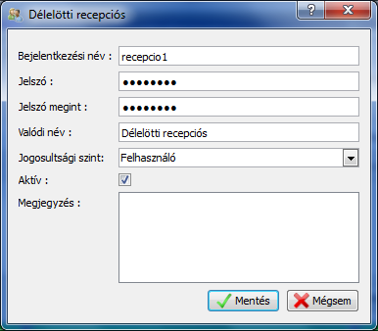

Felhasználó adatainak módosítása

### Kedvezmények

A kedvezmények a program által nyilvántartott olyan beállítások, melyek automatikusan befolyásolják a szalon vendégeinek vásárlási költségeit. A program segítségével lehetőség van különböző kedvezményrendszerek kialakítására és azok megadott mértékű használatára.

A kedvezmények kezeléséhez kattintson a ***Szerkesztés*** menü ***Adminisztrátor*** almenüjének ***Kedvezmények …*** menüpontjára.

A megjelenő ablakban találhatóak a programban rögzített kedvezmények. Új kedvezmény létrehozásához kattintson az ***Új*** gombra, meglévő kedvezmény módosításához, illetve törléséhez kattintson a kedvezmény nevét tartalmazó sorra, majd kattintson a ***Szerkesztés***, illetve a ***Törlés*** gombra.

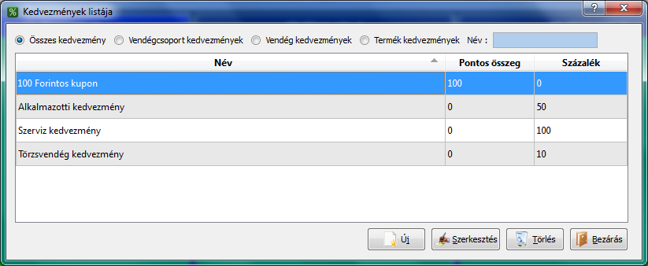

Kedvezmények

|  |  |
| --- | --- |
|  | A ***Belenus*** alkalmazásban nincsenek előre definiált kedvezmények. A mellékelt ábrán látható kedvezmények csak példák, melyek szemléltető jelleggel kerültek megjelenítésre. |

#### Új kedvezmény

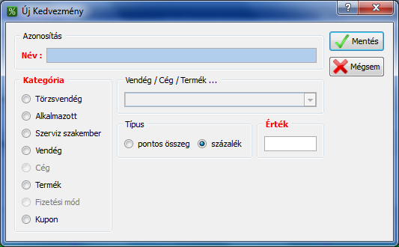

Új kedvezmény

Új kedvezmény létrehozásakor kiválaszthatjuk a kedvezmény kategóriáját és értékét. Amint azt a fenti ábra is szemlélteti, a név megadása nem engedélyezett. A program automatikusan nevezi el a kedvezményt a kategória alapján. Kivételt képez a ***Kupon*** kedvezmény. Ebben az egy esetben adhatunk egyedi nevet a kedvezménynek. A ***Vendég***, illetve ***Termék*** kedvezmény kategóriák esetén a ***Vendég/Cég/Termék*** legördülő listából kiválaszthatjuk annak a vendégnek, illetve a terméknek a nevét, akire, illetve amire a kedvezmény vonatkozik.

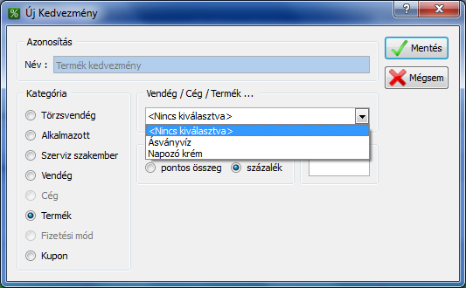

Termék kedvezmény megadása

A kedvezmény lehet pontos forintösszeg, illetve lehet a mindenkori összeg valamekkora százaléka. Például ha a visszatérő törzsvendégeknek 5%-os kedvezményt akarunk adni a ***Kategóriá***knál kattintsunk a ***Törzsvendég***re, a ***Típus***nál kattintsunk a ***százalék***ra és az ***Érték*** mezőbe írjunk be 5-öt.

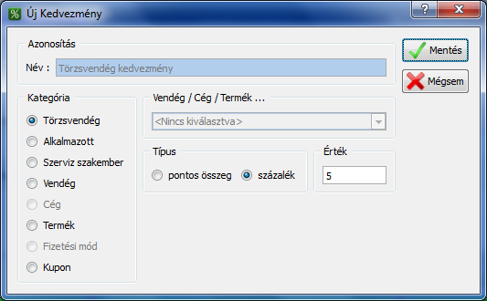

5%-os törzsvendég kedvezmény

Amennyiben megfelelőek a beállítások, a ***Mentés*** gombra kattintva elmenthetjük a kedvezmény adatait.

|  |  |
| --- | --- |
|  | Általános kedvezményekből (*Törzsvendég, Alkalmazott, Szerviz szakember*) csak egy tárolható a programban. Amennyiben pl. több ***Törzsvendég*** kedvezményt akar létrehozni, a ***Mentés*** gomb lenyomása után a következő üzenetablak jelenik meg: |

#### Kedvezmény módosítása

Amennyiben meglévő kedvezményt akar módosítani, csak a kedvezmény értékét és annak típusát módosíthatja, illetve ***Vendég*** és ***Termék*** kedvezmény esetén a konkrét vendég személyét és a konkrét terméket. Ha másik kategóriájú kedvezményt akar létrehozni, módosítani, akkor módosítsa az adott kategóriát, vagy hozzon létre újat.

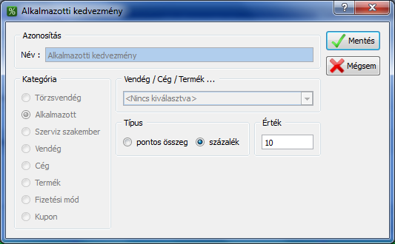

Kedvezmény módosítása

### Gép csoportok

A programban rögzített gép csoportok a ***Statisztika Megjelenítő alkalmazás*** szempontjából fontosak. Az itt megadott csoportok szerint jelennek meg a könyvelési adatok a vonatkozó kimutatásokban.

A gép csoportok kezeléséhez kattintson a ***Szerkesztés*** menü ***Adminisztrátor*** almenüjének ***Gép csoportok …*** menüpontjára.

Új csoport létrehozásához kattintson az ***Új*** gombra, meglévő csoport módosításához, illetve törléséhez kattintson a csoport nevét tartalmazó sorra, majd kattintson a ***Szerkesztés***, illetve a ***Törlés*** gombra.

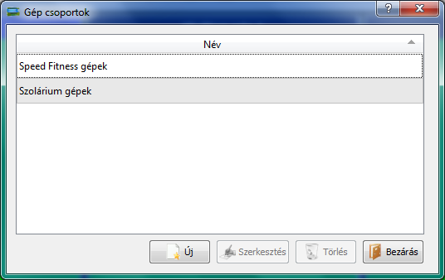

Gépcsoportok

A gépcsoport egyetlen megadható, változtatható adata a gépcsoport neve.

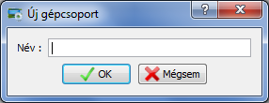

Gépcsoport

### Gép típusok

A programban rögzített gép típusok határozzák meg, a fő képernyőn szereplő és a hozzájuk kötött, szalonban elhelyezkedő gépek működését.

A gép típusok kezeléséhez kattintson a ***Szerkesztés*** menü ***Adminisztrátor*** almenüjének ***Gép típusok …*** menüpontjára.

Új gép típus létrehozásához kattintson az ***Új*** gombra, meglévő gép típus módosításához, illetve törléséhez kattintson a típus nevét tartalmazó sorra, majd kattintson a ***Szerkesztés***, illetve a ***Törlés*** gombra.

|  |  |
| --- | --- |
|  | A program rendelkezik két alapértelmezett géptípussal. Ezek nevét meg lehet változtatni, de a gép típusokkal kapcsolatos egyéb tevékenységek (*létrehozás, törlés*) csak rendszeradminisztrátori jogosultsággal lehetséges. |

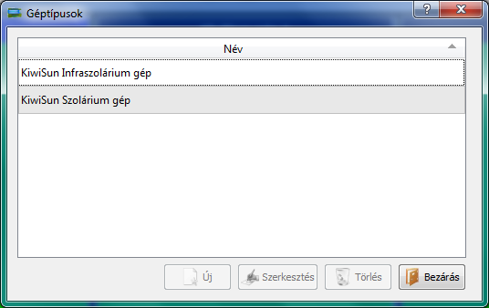

Gép típusok

A gép típus egyetlen megadható, változtatható adata a gépcsoport neve.

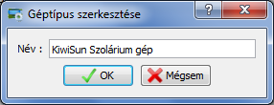

Gép típus szerkesztése

### Gép állapotok

A programban rögzített gép állapotok határozzák meg a különböző géptípusok működését. Egy adott gép típus működése adott számú gépállapot egymás után következő végrehajtásával egyezik meg. A program és a hozzá kapcsolt gépek működése szempontjából ezért kiemelkedő fontosságú, hogy a gép állapotok szabályszerűen legyenek beállítva.

|  |  |
| --- | --- |
|  | A program által tárolt gép állapotok adatainak egy részét meg lehet változtatni, de a gépállapotokkal kapcsolatos egyéb tevékenységek (*létrehozás, törlés*) csak rendszeradminisztrátori jogosultsággal lehetséges. |

A gép állapotok kezeléséhez kattintson a ***Szerkesztés*** menü ***Adminisztrátor*** almenüjének ***Gép állapotok …*** menüpontjára.

Új gép állapot létrehozásához kattintson az ***Új*** gombra, meglévő gép állapot módosításához, illetve törléséhez kattintson a gép állapot nevét tartalmazó sorra, majd kattintson a ***Szerkesztés***, illetve a ***Törlés*** gombra.

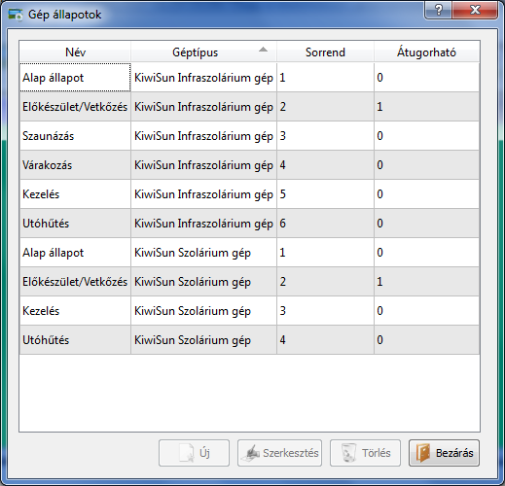

Gép állapotok

A gép állapot neve jelenik meg a fő képernyőn a gépeket reprezentáló panelokon, az adott helyzetnek megfelelően (*az* ***Alap állapot*** *esetén nem jelenik meg az állapot neve*). A sorrend határozza meg, hogy az egyes állapotok az adott géptípus esetén hogyan kövessék egymást. Az átugorhatóság pedig azt jelenti, hogy az adott gép állapotot a program aktuális felhasználója, jogosultsági szinttől függően, tovább tudja-e küldeni a következő állapotra. Azaz például a vetkőzési időt, annak lejárta előtt meg tudja-e szakítani és el tudja-e indítani a következő gép állapotot.

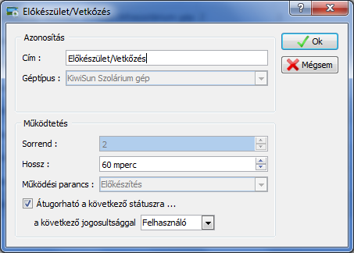

Gép állapot szerkesztése

Adminisztrátori jogosultsággal csak a gép állapot neve, a gép állapot működési ideje és az változtatható meg, hogy az adott gép állapot befejezhető-e annak lejárata előtt.

A működési időt másodpercben lehet megadni. Ennek az értéknek két esetben nincs jelentősége: ha az adott gép állapot ***Működési parancs***ának értéke ***Alap állapot***, illetve ***Kezelés***.

Amennyiben az adott gép állapotnál az ***Átugorható a következő státuszra …*** szöveg mellett pipa van, az adott gépállapot befejezhető annak lejárata előtt. Azt, hogy milyen jogosultsággal lehet a gép állapotot lejárata előtt befejezni, az alul található legördülő listából lehet kiválasztani.

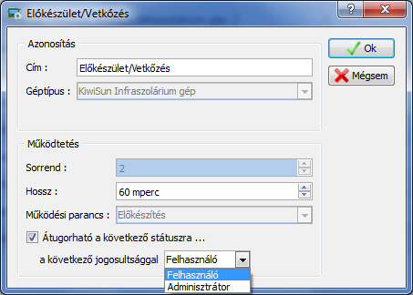

### Gép beállítások

A programban rögzített gépek, az azokat a fő ablakban reprezentáló panelok a KiwiSun szalonban található szolárium és egyéb gépek virtuális megfelelői. A gépek megfelelő beállítása elengedhetetlen feltétele az alkalmazás megfelelő és korrekt működésének és a szalon működtetésének.

A gép beállítások kezeléséhez kattintson az eszköztáron az ***Aktuális gép beállításainak szerkesztése*** gombra

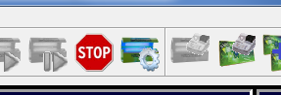

Aktuális gép beállításainak szerkesztése gomb

vagy a ***Szerkesztés*** menü ***Adminisztrátor*** almenüjének ***Gép beállítások …*** menüpontjára.

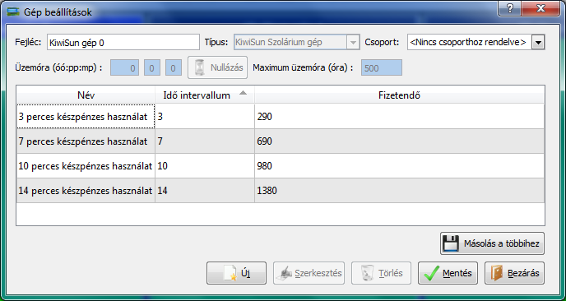

Gép beállítások

A gép beállításoknál egyes adatokat (*pl. géptípus, aktuális és maximum üzemóra*) csak rendszeradminisztrátori jogosultsággal, míg a többit adminisztrátori jogosultsággal lehet megváltoztatni.

A gép beállítások ablak közepén található azon idők listája, melyekre a gépeket el lehet indítani készpénzes fizetéssel. Új készpénzes használati mód létrehozásához kattintson az ***Új*** gombra, meglévő mód módosításához, illetve törléséhez kattintson a nevét tartalmazó sorra, majd kattintson a ***Szerkesztés***, illetve a ***Törlés*** gombra.

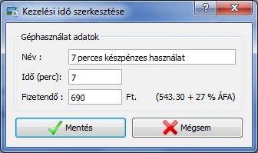

Készpénzes használat módosítása

A készpénzes használati módoknál meg kell adni egy nevet (*a könyebb megkülönböztethetőség érdekében érdemes egyedi nevet megadni*), továbbá meg kell adni, a használat hosszát percben, végül meg kell adni a fizetendő összeget. Az itt szereplő ÁFA értéket a program az *Általános beállítások, program testreszabása* fejezet *Gép beállítások* alfejezetében megadott értékből veszi.

Amennyiben nem akarja a készpénzes használati módokat minden egyes gépnél külön-külön megadni kattintson a ***Másolás a többihez*** gombra.

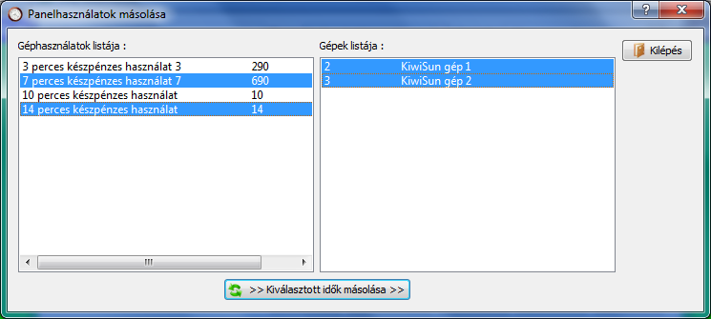

Készpénzes használati módok másolása

A megjelenő ablakban a bal oldali listából válassza ki a másolni kívánt géphasználatokat, majd a jobb oldali listából azokat a gépeket, amelyekhez a használatokat át akarja másolni. Végül kattintson a ***>> Kiválasztott idők másolása >>***  gombra.

A másolást követően egy információs ablak jelenik meg

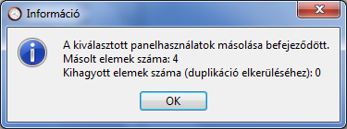

Használati módok másolásának eredménye

A program fel van készítve arra az esetre, ha olyan használati módot akarunk hozzárendelni egy géphez, ami már az adott gépnél létezik. Ebben az esetben ezt a géphasználati mód másolását a program kihagyja és erről az alábbi módon tájékoztat

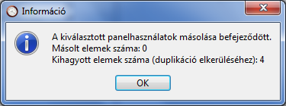

Használati módok másolásának eredménye

A másolást tetszés szerint többször lehet ismételni, egészen addig, amíg az összes gép rendelkezik a kívánt használati idővel. A ***Kilépés*** gombra kattintva visszatérhetünk a ***Gép beállítások*** ablakba. A változtatások elmentéséhez kattintson a ***Mentés*** gombra, az ablak bezárásához, a változtatások figyelmen kívül hagyásával kattintson a ***Bezárás*** gombra.

### Bérlettípusok

A programban rögzített bérlet típusok a szalonban használható különböző bérletek megkülönböztetésére szolgálnak. A bérletek különbözhetnek felhasználási módjukban, felhasználási idejükben, árukban stb. Ezen megkülönböztetésekre szolgálnak a bérlet típusok.

A bérlet típusok kezeléséhez kattintson a ***Szerkesztés*** menü ***Adminisztrátor*** almenüjének ***Bérlet típusok …*** menüpontjára.

Új bérlet típus létrehozásához kattintson az ***Új*** gombra, meglévő bérlet típus módosításához, illetve törléséhez kattintson a csoport nevét tartalmazó sorra, majd kattintson a ***Szerkesztés***, illetve a ***Törlés*** gombra.

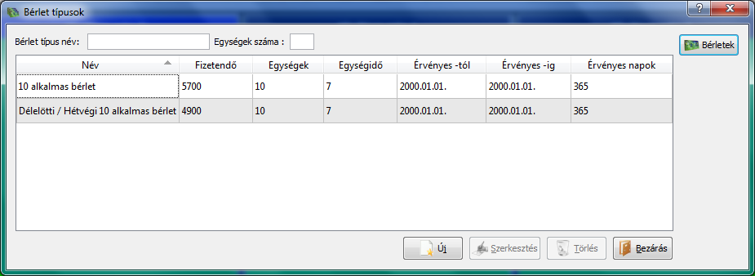

Bérlettípusok

Új bérlettípus létrehozásánál, illetve meglévő bérlettípus módosításánál ugyanazokat az adatokat kell megadni.

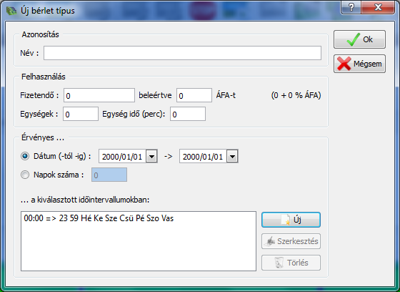

Bérlettípus szerkesztése

Kötelező megadni a bérlettípus nevét, mely tetszőleges szöveg lehet, egyezhet más bérlettípusok nevével, de célszerű az egyértelmű megkülönböztetés érdekében egyedi nevet megadni. Kötelező továbbá megadni az egységek számát, az egységidőt és vagy konkrét dátumokkal, vagy a ***Napok számá***val megadni a bérlettípus érvényességét. A bérlettípus érvényességi idejét finomhangolni lehet időintervallumok megadásával. Új időintervallum létrehozásához kattintson az ***Új*** gombra, meglévő időintervallum módosításához, illetve törléséhez kattintson az időintervallumot tartalmazó sorra, majd kattintson a ***Szerkesztés***, illetve a ***Törlés*** gombra.

Az alábbi ábra szemlélteti egy hétköznap délelőtt és hétvégén egész nap használható bérlettípus időintervallumait.

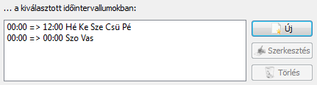

Délelötti / hétvégi bérlet érvényességi időintervallumai

Új időintervallum megadásánál, illetve meglévő időintervallum módosításánál ugyanúgy lehet megadni, módosítani az adatokat.

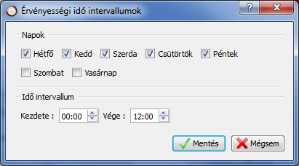

Érvényességi időintervallum hétköznap délelőttre

Ki lehet választani, hogy az adott időintervallum a hét mely napjaira vonatkozzon, illetve óra-perc megadásával konkrét időszakok kezdetét és végét adhatjuk meg.

Ezen időintervallumokkal és a bérlettípus érvényességi dátum adatával bármilyen érvényességi szabályt meg lehet adni.

### Bérletek

A programban rögzített bérletek kezelése bizonyos esetekben adminisztrátori jogosultságokat igényel. A bérletek létrehozása, eladása, elveszett bérletek pótlása illetve bérletek összekapcsolása azonban normál kezelői jogosultsággal is lehetséges. A továbbiakban a bérletekkel kapcsolatos fontosabb tevékenységek leírása található. A bérletek általános használata és a bérletekkel kapcsolatos napi tevékenységek leírása *A Belenus alkalmazás használata* fejezetben is megtalálható.

A bérletek kezeléséhez kattintson a ***Szerkesztés*** menü ***Bérletek …*** menüpontjára.

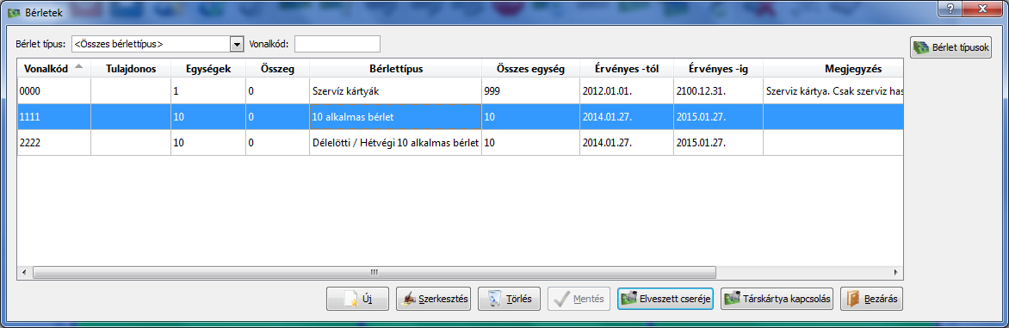

Bérletek

|  |  |
| --- | --- |
|  | A program egy alapértelmezett bérlettel rendelkezik amit a KiwiSun Franchise szakemberei tudnak csak használni tesztelés céljából. Ennek módosítása, törlése nem lehetséges. |

Új bérlet létrehozásához kattintson az ***Új*** gombra, meglévő bérlet módosításához, illetve törléséhez kattintson a bérlet nevét tartalmazó sorra, majd kattintson a ***Szerkesztés***, illetve a ***Törlés*** gombra.

#### Új bérlet létrehozása

Új bérlet létrehozásakor – amennyiben ezt a bérletek dialógus ablakból kezdeményeztük – első lépésként meg kell adni a bérlet vonalkódját.

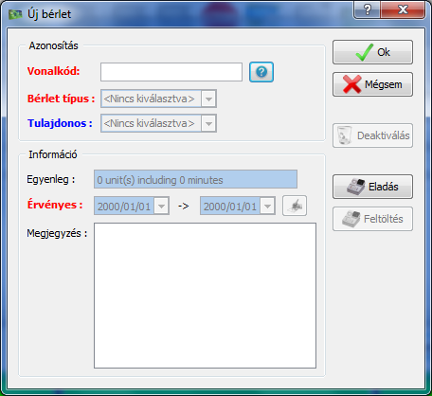

Új bérlet létrehozása

A bérlet vonalkódjának a programon belül egyedinek kell lennie. A megadott vonalkód egyediségét a  gombra kattintva lehet ellenőrizni.

Amennyiben a vonalkód már létezik, a  gomb ikonja tilos jelzésre változik át.

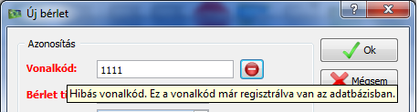

Hibás vonalkód jelzése

Amennyiben a vonalkód még nem létezik, a  gomb ikonja egy pipára változik át.

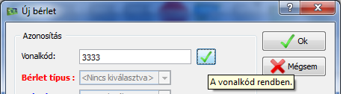

Helyes vonalkód jelzése

Új bérlet felvételekor más adat megadására nincs lehetőség. Az ***Ok*** gomb lenyomásával elmenthetjük a bérletet a program adatbázisába.

Amennyiben aktiválni akarjuk a bérletet azt a bérlet eladásával tudjuk megtenni az ***Eladás*** gombra kattintva.

#### Meglévő bérlet módosítása

Meglévő bérlet módosítása – amennyiben nem aktív – nem különbözik az új bérlet létrehozásától. Inaktív bérletet csak eladással lehet aktiválni.

Aktív bérlet módosításakor már nem csak a vonalkódot lehet módosítani.

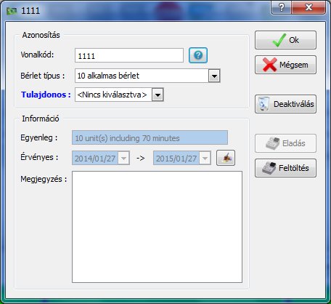

Meglévő, aktív bérlet módosítása

A vonalkóddal kapcsolatosan ugyanazok a szabályok érvényesek. A vonalkódnak egyedinek kell lennie. Ellenőrzése a már ismert gomb lenyomásával történik.

A bérlet típusát egy legördülő listából lehet kiválasztani és ezzel módosítani. A bérlet típusának a bérlet érvényessége miatt van szerepe. A bérlet átveszi a bérlettípus érvényességi idejét, tehát a bérletet abban az időintervallumban lehet csak használni, amit az adott bérlettípus meghatároz.

A bérlethez szintén legördülő listából választhatunk ki tulajdonost. Egy bérletnek csak egy tulajdonosa lehet.

A bérlet érvényességét a  gombra kattintva lehet megváltoztatni.

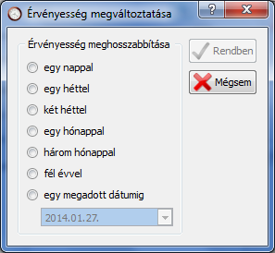

Bérlet érvényesség megváltoztatása

A felbukkanó ablakban meghosszabbíthatjuk a bérlet érvényességét egy adott időhossz kiválasztásával, vagy megadhatunk egy konkrét dátumot. A ***Rendben*** gomb lenyomásával nem csak a bérlet, de a bérlethez tartozó összes aktív bérletegység érvényességi ideje megváltozik.

A bérletet a ***Deaktiválás*** gombra kattintva inaktívvá tehetjük. Amennyiben a megjelenő dialógus ablakban

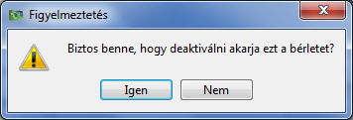

az ***Igen*** gombra kattintunk, a bérlet összes adata lenullázódik, a hozzá tartozó bérletegységek törlésre kerülnek. Ezután a bérlet ugyanúgy kezelendő, mint bármilyen más, inaktív, még el nem adott bérlet.

### Termék típusok

A programban rögzített termék típusok a ***Statisztika Megjelenítő alkalmazás*** szempontjából fontosak. Az itt megadott típusok szerint jelennek meg a könyvelési adatok a vonatkozó kimutatásokban.

A termék típusok kezeléséhez kattintson a ***Szerkesztés*** menü ***Adminisztrátor*** almenüjének ***Terméktípusok …*** menüpontjára.

Új termék típus létrehozásához kattintson az ***Új*** gombra, meglévő termék típus módosításához, illetve törléséhez kattintson a csoport nevét tartalmazó sorra, majd kattintson a ***Szerkesztés***, illetve a ***Törlés*** gombra.

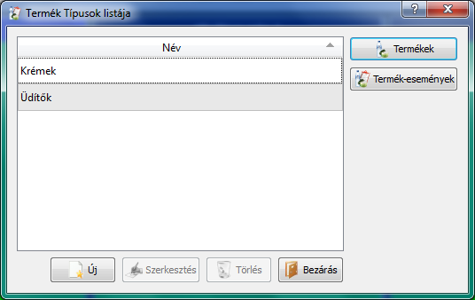

Termék típusok

Termék típusoknál a név mellett azt lehet megadni, hogy az adott terméktípushoz milyen konkrét termékek tartoznak.

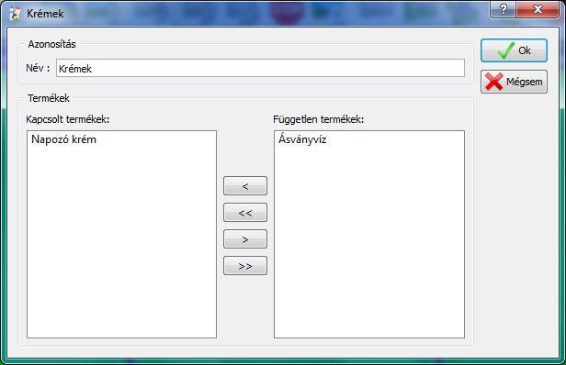

Termék típus szerkesztése

A bal oldalon szereplő ***Kapcsolt termékek*** listában találhatóak azok a termékek, melyek az adott termék típushoz lettek besorolva, a jobb oldali ***Független termékek*** listában pedig az összes többi termék található.

### Termék események

A programban rögzített termék események a termékekkel kapcsolatos tevékenységek kezelésére szolgálnak. Egy termék teljes életútja lekezelhető és lekövethető a termék események megfelelő megadásával. Extra adatok kitöltésével pedig pénzügyi adatok is kinyerhetőek a program segítségével.

A termék események kezeléséhez kattintson a ***Szerkesztés*** menü ***Adminisztrátor*** almenüjének ***Termék-Események …*** menüpontjára.

Új termék esemény létrehozásához kattintson az ***Új*** gombra, meglévő termék esemény módosításához, illetve törléséhez kattintson a nevét tartalmazó sorra, majd kattintson a ***Szerkesztés***, illetve a ***Törlés*** gombra.

|  |  |
| --- | --- |
|  | A program három alapértelmezett termék eseménnyel rendelkezik. Ezek módosítása csak rendszeradminisztrátori jogosultsággal lehetséges.  Amennyiben nincsenek egyedi esetek, a termék eseményekkel kapcsolatban a szalon munkatársainak nincsen semmilyen adminisztrációs feladata. |

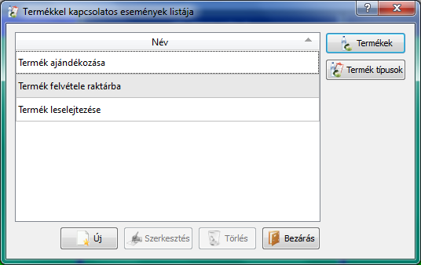

Termék események

A termék eseménynek meg tudjuk adni a nevét. Továbbá meg tudjuk adni, hogy az adott esemény változatlanul hagyja, növeli, vagy csökkenti a termék program által nyilvántartott darabszámát. Végül meg tudjuk adni, hogy a termék esemény bekövetkeztekor megadott pénz érték növeli, vagy csökkenti majd a pénztár egyenlegét.

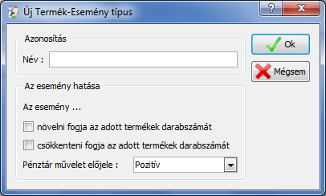

Termék esemény szerkesztése

### Termékek

A programban rögzített termékek lehetnek kézzel fogható dolgok, mint például krémek, üdítők, de lehetnek szolgáltatások is, mint például tanácsadás, műköröm kezelés stb.

A termékek kezeléséhez kattintson a ***Szerkesztés*** menü ***Adminisztrátor*** almenüjének ***Termékek …*** menüpontjára.

Új termék létrehozásához kattintson az ***Új*** gombra, meglévő termék módosításához, illetve törléséhez kattintson a nevét tartalmazó sorra, majd kattintson a ***Szerkesztés***, illetve a ***Törlés*** gombra.

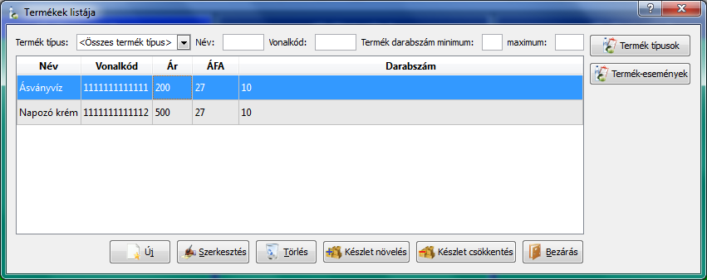

Termékek

#### Termékkészlet változtatás

Amennyiben egy adott termék darabszámát akarja csak megváltoztatni, kattintson a nevét tartalmazó sorra, majd kattintson a ***Készlet növelés***, illetve a ***Készlet csökkentés*** gombra.

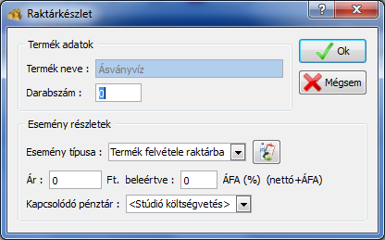

Termékkészlet növelés

Akár növeljük, akár csökkentjük egy adott termék készletét, ugyanazokat az adatokat kell megadnunk. Elsőként meg kell határozni, mennyivel nő, vagy csökken a termék darabszáma. Ezek után – ha több esemény típus közül lehet választani – ki kell választani a kívánt esemény típusát, majd meg kell adni – amennyiben a készletváltozás pénzmozgással járt – a termék egységárát. Végül meg kell adni, hogy az esetleges bevétel, vagy kiadás az adott napi pénztárhoz, vagy a szalon (*stúdió*) költségvetését fogja érinteni.

#### Termék adatainak szerkesztése

Új termék létrehozásakor, vagy meglévő termék adatainak módosításakor ugyanazokat az adatokat lehet megadni, változtatni.

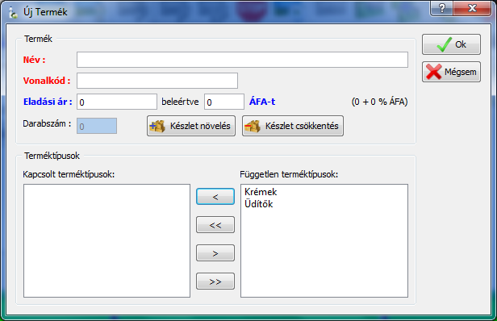

Új termék felvétele

A termék nevét, vonalkódját, eladási árát közvetlenül tudjuk megváltoztatni. A termék darabszámát a már említett módon az itt is szereplő ***Készlet növelés*** és ***Készlet csökkentés*** gombok segítségével lehet módosítani. A termék szerkesztő ablakban lehet megadni azt is, hogy az adott termék milyen terméktípushoz tartozik. Egy terméket több terméktípushoz is hozzárendelhetünk.

Amennyiben új terméket veszünk fel és rögtön változtatni akarjuk a termék darabszámát a következő dialógus ablak fog megjelenni:

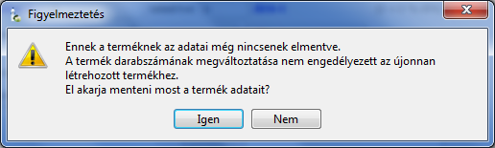

Megerősítés termék adatainak elmentéséhez

Ha minden adatot jól adtunk meg, kattintsunk az ***Igen*** gombra. Ha valamit nem jól adtunk meg, kattintsunk a ***Nem*** gombra, javítsuk a hibát és újra próbálkozhatunk.

|  |  |
| --- | --- |
|  | A programban tárolt termékek neve és vonalkódja egyedi. Ez azt jelenti, hogy két különböző terméknek nem egyezhet meg a neve és/vagy a vonalkódja. |

### Fizetési módok

A programban rögzített fizetési módok arra szolgálnak, hogy jól elkülöníthetőek legyenek a könyvelésben a különböző tételek.

A fizetési módok kezeléséhez kattintson a ***Szerkesztés*** menü ***Adminisztrátor*** almenüjének ***Fizetési módok …*** menüpontjára.

Új fizetési mód létrehozásához kattintson az ***Új*** gombra, meglévő fizetési mód módosításához, illetve törléséhez kattintson a nevét tartalmazó sorra, majd kattintson a ***Szerkesztés***, illetve a ***Törlés*** gombra.

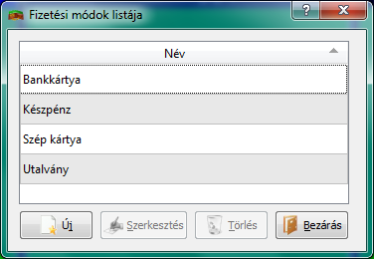

Fizetési módok

|  |  |
| --- | --- |
|  | A program két alapértelmezett fizetési módot (*Bankkártya, Készpénz*) tartalmaz, melyeket nem lehet se módosítani, se törölni. |

A fizetési módnál, hasonlóan például a gépcsoportokhoz, csak a nevet lehet megadni.

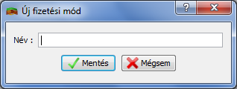

Fizetési mód szerkesztés

### Liszensz adatok

A Liszensz adatok részben tájékoztató jellegűek, részben a szalon azonosítására szolgálnak. Értelemszerűen a ***Liszensz kulcs*** egyedi a KiwiSun Franchise rendszerében és enélkül a ***Belenus*** alkalmazás csak DEMÓ módban képes működni. A többi adat azonban tetszőlegesen megadható, vagy kihagyható.

A liszensz adatok kezeléséhez kattintson a ***Szerkesztés*** menü ***Adminisztrátor*** almenüjének ***liszensz adatok …*** menüpontjára.

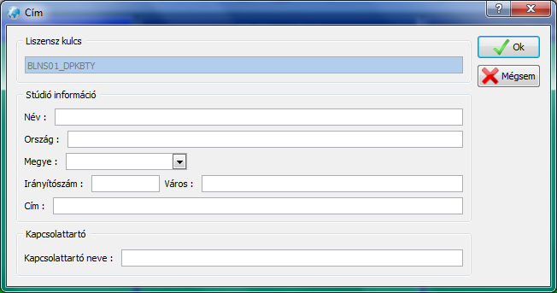

Liszensz adatok megadása

|  |  |
| --- | --- |
|  | A liszensz adatokat csak akkor lehet megadni, ha az alkalmazás liszensz kulcsát a KiwiSun Franchise szakemberei már aktiválták. |